**TRƯỜNG ĐẠI HỌC PHENIKAA**

**KHOA CÔNG NGHỆ THÔNG TIN**



**BÀI TẬP LỚN**

**ĐỀ TÀI: Phân tích và thiết kế trang Website cho Nhà hàng**

**Website Đặt Bàn Nhà Hàng & Thực Đơn Điện Tử**

Giảng viên hướng dẫn: ThS. Vũ Quang Dũng

Học phần: Phân tích và thiết kế phần mềm-1-2-24(N06)

Sinh viên: Đào Nguyễn Thảo Quyên – 21011628

Năm học: 2024 – 2025

Hà nội, 08 tháng 02 năm 2025

MỤC LỤC

*MỞ ĐẦU 6*

*NỘI DUNG 7*

*Chương 1: Tổng quan về dự án 7*

*1.1 Mục tiêu và ý tưởng 7*

*1.2 Nguyên tắc kế giao diện 7*

*1.3 Công nghệ và Framework 8*

*1.4 Quy trình phát triển 9*

*1.5 Viết tắt 11*

*Chương 2: Tính năng chính 12*

*2.1 Dành cho Customer 12*

*2.2 Dành cho Admin 22*

*Chương 3: Tiến hành xây dựng 23*

*3.1 HTML 23*

*3.2 CSS và Bootstrap 24*

*Chương 4: HOME PAGE 28*

*4.1 Giao diện 28*

*4.2 Chức năng 31*

*Chương 5: MENUS PAGE 31*

*5.1 Giao diện 31*

*5.2 Chức năng 32*

*Chương 6: OUR STORY PAGE 32*

*6.1 Giao diện 32*

*6.2 Chức năng 33*

*Chương 7: GALLERY PAGE 33*

*7.1 Giao diện 33*

*7.2 Chức năng 33*

*Chương 8: LOCATIONS PAGE 34*

*Chương 9: Kết quả & Đánh giá 34*

*9.1 Đánh giá kết quả 34*

*9.2 Các tính năng mới dự kiến 35*

*TỔNG KẾT 36*

DANH SÁCH HÌNH ẢNH

Figure 1 Customers use case 11

Figure 2. Home Page 11

Figure 3 Home Page 12

Figure 4 Home Page 12

Figure 5 Home Page 13

Figure 6 Home Page 13

Figure 7 Home Page Promotions & Offers 14

Figure 8 Menu Page 14

Figure 9 Menu Page Details 15

Figure 10 Menu Page Details 15

Figure 11 Menu Page Promotions & Offers 16

Figure 12 Menu Filter 17

Figure 13 Our Story Page 17

Figure 14 Our Story Page Promotions & Offers 18

Figure 15 Locations Page 18

Figure 16 Locations Page Details 19

Figure 17 Location Page Promotions & Offers 19

Figure 18 Select Restaurants and Bookings 20

Figure 19 Gallery Page 20

Figure 20 Gallery Page 21

Figure 21 Gallery Page Promotions & Offers 21

Đến giảng viên/người đọc báo cáo,

Trong quá trình chuẩn bị bài báo cáo, em nhận thấy một vấn đề liên quan đến việc sử dụng ảnh minh họa trang web. Do thiết kế của trang web có màu nền tối, khi in ra sẽ không thẩm mỹ vì sẽ bị chuyển sang màu đen trắng. Điều này không chỉ làm mất đi vẻ đẹp của ảnh minh họa mà còn có thể làm giảm tính chuyên nghiệp của bài báo cáo.

Vì lý do này, em đề xuất rằng chúng ta nên truy cập trực tiếp qua đường link đã cung cấp đến trang web. Điều này sẽ cho phép người người xem có thể xem chi tiết hơn về trang web, tận hưởng đầy đủ các yếu tố thiết kế màu sắc và nội dung động mà trang web cung cấp.

Việc này giúp mang lại sự tiện lợi cho người đọc, giúp họ dễ dàng truy cập và kiểm tra thông tin trực tiếp trên trang web.

Trân trọng cảm ơn sự xem xét của giảng viên học phần.

Truy cập trang web bằng cách click vào [đây](https://thao-quyen.github.io/N06_PTTKPM_Nhom_15/src/index.html).

Hoặc tại đường dẫn:

<https://thao-quyen.github.io/N06_PTTKPM_Nhom_15/src/index.html>

Truy cập đường dẫn cấu trúc như mục code:  
<https://thao-quyen.github.io/N06_PTTKPM_Nhom_15>

# MỞ ĐẦU

Ẩm thực đường phố Việt Nam là sự kết hợp hoàn hảo giữa các nguyên liệu, cách chế biến độc đáo và hương vị đậm đà. Mỗi món ăn đều mang trong mình một câu chuyện, một phần lịch sử và tâm hồn của người Việt. Đây không chỉ là những món ăn đơn thuần mà còn là cách người Việt thể hiện tình yêu và niềm tự hào đối với nền văn hóa ẩm thực của nước nhà.

Việc thiết kế một trang web cho nhà hàng Việt Nam không chỉ đơn thuần là xây dựng một kênh thông tin mà còn là cách để tái hiện và quảng bá những giá trị văn hóa, con người và ẩm thực độc đáo này đến với khách hàng trong và ngoài nước.

Một trang web được thiết kế phù hợp với thị hiếu của khách hàng là yếu tố then chốt để thu hút và giữ chân thực khách. Khách hàng hiện nay mong đợi một trang web có giao diện đẹp mắt, dễ sử dụng và cung cấp đầy đủ thông tin về thực đơn, dịch vụ, cũng như các chương trình khuyến mãi. Một trang web chỉnh chu không chỉ giúp nâng cao trải nghiệm của khách hàng mà còn tạo dựng uy tín và thương hiệu cho nhà hàng. Ngoài việc cung cấp các chức năng cần thiết, trang web còn đóng vai trò quan trọng trong việc quảng bá văn hóa ẩm thực Việt Nam.

Quá trình thực hiện dự án này là cơ hội quý báu để phát triển các kỹ năng quan trọng. Trong quá trình phân tích yêu cầu, thiết kế giao diện và triển khai trang web, em đã có cơ hội cải thiện kỹ năng lập trình, thiết kế web, và quản lý dự án. Hơn nữa, việc làm thực hiện dự án đã giúp bản thân em nâng cao kỹ năng mềm như giải quyết vấn đề và quản lý thời gian. Đây là những kỹ năng cần thiết cho sự nghiệp trong ngành công nghệ thông tin và thiết kế web.

# NỘI DUNG

## Chương 1: Tổng quan về dự án

* 1. **Mục tiêu và ý tưởng** 
     1. Bối cảnh

Việc có trang web đẹp mắt, chuyên nghiệp và dễ sử dụng cho mỗi nhà hàng không chỉ là một yêu cầu mà còn là một cơ hội để kinh doanh phát triển. Điều này làm nảy sinh ý tưởng về việc thiết kế một trang web cho nhà hàng Việt Nam, nhằm mang lại trải nghiệm đa chiều, kết nối văn hóa và thúc đẩy sự phát triển của ngành ẩm thực.

* + 1. Mục tiêu chính của dự án
* Tạo ra một trang web chuyên nghiệp và kích thích thị giác
* Cung cấp thông tin đầy đủ và chi tiết về thực đơn, dịch vụ, chương trình khuyến mãi và các sự kiện liên quan đến nhà hàng.
* Tạo ra một trải nghiệm trực tuyến tốt nhất cho khách hàng.
* Quảng bá và tạo dựng uy tín, thương hiệu cho nhà hàng trên nền tảng trực tuyến.
  + 1. Đối tượng người dùng
* Khách hàng Việt Nam: Bao gồm cả người dân địa phương và du khách đến từ các tỉnh thành trong nước, muốn trải nghiệm ẩm thực đường phố và ẩm thực truyền thống.
* Khách hàng quốc tế: Du khách quốc tế muốn khám phá và trải nghiệm văn hóa ẩm thực đặc trưng của Việt Nam.
* Khách hàng trực tuyến: Những người thích thức ăn Việt và muốn tìm hiểu, đặt hàng trực tuyến từ nhà hàng.
  1. **Nguyên tắc kế giao diện**
     1. Nguyên tắc thiết kế
* Tính liên tục và nhất quán: Đảm bảo rằng giao diện của trang web nhà hàng là nhất quán và liên tục trong mọi trang, từ trang chính đến các trang con. Màu sắc, font chữ và kiểu hiển thị nên thống nhất để tạo ra trải nghiệm thú vị và dễ nhớ cho người dùng.
* Tính tiện lợi và dễ sử dụng: Thiết kế giao diện cần tập trung vào việc tạo ra một trải nghiệm sử dụng dễ dàng và thuận tiện cho người dùng. Các chức năng và nút điều hướng cần được đặt một cách hợp lý và dễ dàng tiếp cận.
* Tính thẩm mỹ: Giao diện cần có tính thẩm mỹ cao, hấp dẫn và chuyên nghiệp để thu hút sự chú ý của người dùng. Sử dụng màu sắc, hình ảnh và khoảng trống một cách cân đối để tạo ra một giao diện đẹp mắt và dễ nhìn.
  + 1. Prototypes

Truy cập tại [đây](https://thao-quyen.github.io/restaurant_website/index.html).

Hoặc tại https://thao-quyen.github.io/restaurant_website/index.html

* 1. **Công nghệ và Framework**
     1. *Ngôn ngữ lập trình*

1. HTML (HyperText Markup Language)

HTML là ngôn được sử dụng để xây dựng cấu trúc và nội dung cho các trang web. Cho phép các nhà phát triển web định nghĩa các thành phần của một trang web như tiêu đề, đoạn văn, liên kết, hình ảnh và biểu mẫu. HTML là ngôn ngữ cơ bản nhất của web và là nền tảng cho tất cả các trang web.

1. CSS (Cascading Style Sheets)

CSS là ngôn ngữ dùng để mô tả cách trình bày và định dạng các phần tử HTML. Chép các nhà phát triển web kiểm soát bố cục, màu sắc, phông chữ và nhiều khía cạnh khác của giao diện trang web. CSS giúp tạo ra các trang web đẹp mắt và dễ nhìn, đồng thời tách biệt phần cấu trúc (HTML) và phần trình bày (CSS) của trang web.

1. JavaScript (JS)

Khác với HTML và CSS, vốn chủ yếu dùng để tạo cấu trúc và định dạng cho trang web, JavaScript cho phép các nhà phát triển thêm các tính năng phức tạp như xử lý sự kiện, tương tác với người dùng, và thay đổi nội dung trang web một cách động.

1. Tích hợp HTML, CSS và JavaScript

Ba ngôn ngữ này thường được sử dụng cùng nhau để tạo ra các trang web hoàn chỉnh:

HTML cung cấp cấu trúc cơ bản của trang.

CSS tạo kiểu dáng và bố cục cho trang.

JavaScript thêm tương tác và tính năng động.

* + 1. *Công cụ và Nền tảng phát triển web*

**HTML & CSS**

Bootstrap

Framework phổ biến nhất cho thiết kế giao diện web responsive.

Cung cấp các thành phần UI sẵn có như buttons, forms, navigation bars, và nhiều hơn nữa.

Trang chủ: getbootstrap.com

**Development Tools**

Visual Studio Code

Text editor mạnh mẽ và phổ biến với nhiều extensions hỗ trợ phát triển web.

Trang chủ: code.visualstudio.com

* 1. **Quy trình phát triển**

*1.4.1 Phương pháp luận phát triển*

Khi phát triển một dự án xây dựng ứng dụng web, lựa chọn phương pháp luận phát triển phần mềm phù hợp là một yếu tố quan trọng để đảm bảo thành công của dự án. Dưới đây là hai phương pháp luận phát triển phần mềm được sử dụng để phát triển và xây dựng dự án.

1. **Agile**

* Đặc điểm:

Linh hoạt: Các giai đoạn phát triển được chia thành các sprint ngắn (thường 2-4 tuần). Agile cho phép nhà phát triển tương tác và thích ứng với sự thay đổi trong yêu cầu của dự án. Điều này làm cho quá trình phát triển linh hoạt và có khả năng thích ứng tốt với các yêu cầu mới.

* Ưu điểm:

Linh hoạt: Dễ dàng thích ứng với các yêu cầu thay đổi.

Phát hiện lỗi sớm: Kiểm thử liên tục giúp phát hiện và sửa lỗi sớm.

* Nhược điểm:

Khó quản lý: Đòi hỏi sự phối hợp chặt chẽ và kỷ luật cao giữa các thành viên trong nhóm.

* Phù hợp:

Dự án phức tạp, yêu cầu thay đổi: Thích hợp cho các dự án phức tạp, yêu cầu thường xuyên thay đổi và có sự tham gia tích cực của khách hàng.

1. **Scrum**

* Đặc điểm:

Cấu trúc rõ ràng: Scrum chia dự án thành các sprint ngắn và có các buổi họp định kỳ (daily stand-up, sprint planning, sprint review, sprint retrospective). Là một nhóm đơn lẻ, em đã sử dụng sprint để tập trung vào các nhiệm vụ cụ thể và đặt mục tiêu cho bản thân.

* Ưu điểm:

Linh hoạt và thích ứng: Dễ dàng thay đổi và cải tiến qua mỗi sprint.

Phát hiện và giải quyết vấn đề sớm: Các cuộc họp thường xuyên giúp phát hiện và giải quyết vấn đề kịp thời.

* Nhược điểm:

Đòi hỏi kỷ luật cao: Cần sự kỷ luật và cam kết từ tất cả thành viên trong nhóm.

* Phù hợp:

Dự án phát triển liên tục: Thích hợp cho các dự án phát triển liên tục và yêu cầu thay đổi nhanh chóng.

1. **Tác động của phương pháp đến dự án**

- Tăng hiệu suất cá nhân: Agile và Scrum giúp tăng hiệu suất làm việc của một nhà phát triển đơn lẻ bằng cách tập trung vào việc phát triển và kiểm thử từng tính năng một cách linh hoạt và hiệu quả.

- Tự quản lý: Cả Agile và Scrum đều đặt sự tự quản lý lên hàng đầu, cho phép nhà phát triển tự quản lý thời gian, ưu tiên và mục tiêu cá nhân của mình.

- Tương tác với bản thân: Dù không có sự tương tác với các thành viên khác, nhưng việc áp dụng Agile hoặc Scrum giúp nhà phát triển tương tác với bản thân thông qua việc đặt mục tiêu và tự đánh giá.

Mặc dù Agile và Scrum thường được sử dụng cho các nhóm phát triển lớn, nhưng cũng có thể áp dụng cho nhóm đơn lẻ. Người phát triển có thể tự quản lý các backlog, lập kế hoạch cho các sprint và thực hiện kiểm thử và đánh giá sản phẩm một cách tự lập. Các quy trình nhỏ gọn như daily stand-up có thể được thực hiện bằng cách ghi chú hoặc tự đánh giá mỗi ngày.

*1.4.2 Quản lí dự án*

Product Backlog

Các tính năng:

Trang chủ hiển thị thông tin chính nổi bật (HOME Page)

Trang danh mục menu (MENUS Page)

Trang thông tin, sự kiện ra đời của nhà hàng. (OUR STORY Page)

Trang popup chứa các đường dẫn quan trọng.

Xác định Sprint:

Sprint 1: Thiết kế và phát triển giao diện trang chủ (Home Page).

Sprint 2: Thiết kế và phát triển giao diện trang chủ (Menus Page).

Sprint 3: Thiết kế và phát triển giao diện trang chủ (Our Story Page).

Sprint 4: Thiết kế và phát triển giao diện trang chủ (Photo Page).

Sprint 5: Kiểm tra và Đảm bảo chất lượng tổng thể

*1.4.3 Lịch trình và cột mốc quan trọng*

|  |  |  |  |
| --- | --- | --- | --- |
| Sprint | Mục tiêu | Thời gian | Cột mốc quan trọng |
| 1 | Thiết kế và phát triển giao diện trang chủ (Home Page). | 1tuần | Thiết kế layout và giao diện trang.  Hoàn thành tính năng hiển thị. |
| 2 | Thiết kế và phát triển giao diện trang chủ (Menus Page) + Backend | 1tuần | Thiết kế layout và giao diện trang.  Hoàn thành tính năng hiển thị.  Phát triển backend |
| 3 | Thiết kế và phát triển giao diện trang chủ (Our Story Page) | 1tuần | Thiết kế layout và giao diện trang.  Hoàn thành tính năng hiển thị. |
| 4 | Thiết kế và phát triển giao diện trang chủ (Locations Page) + Backend | 1tuần | Thiết kế layout và giao diện trang.  Hoàn thành tính năng hiển thị.  Phát triển backend |
| 5 | Kiểm tra và Đảm bảo chất lượng tổng thể | 1tuần | Kiểm tra và đánh giá tổng thể trang web.  Chỉnh sửa và cải tiến các tính năng và giao diện. |

Lưu ý:

Mỗi sprint tường kéo dài trong vòng 2-4 tuần. Nhưng do thời gian có hạn nên rút gọn còn 1 tuần cho mỗi sprint.

* 1. **Viết tắt**

|  |  |
| --- | --- |
| **Acronym** | **Reference** |
| SRS | System Requirement Specification |
| UC | Use Case |
| BR | Business Rules |
| CSDL | Cơ sở dữ liệu |
|  |  |

## Chương 2: Tính năng chính

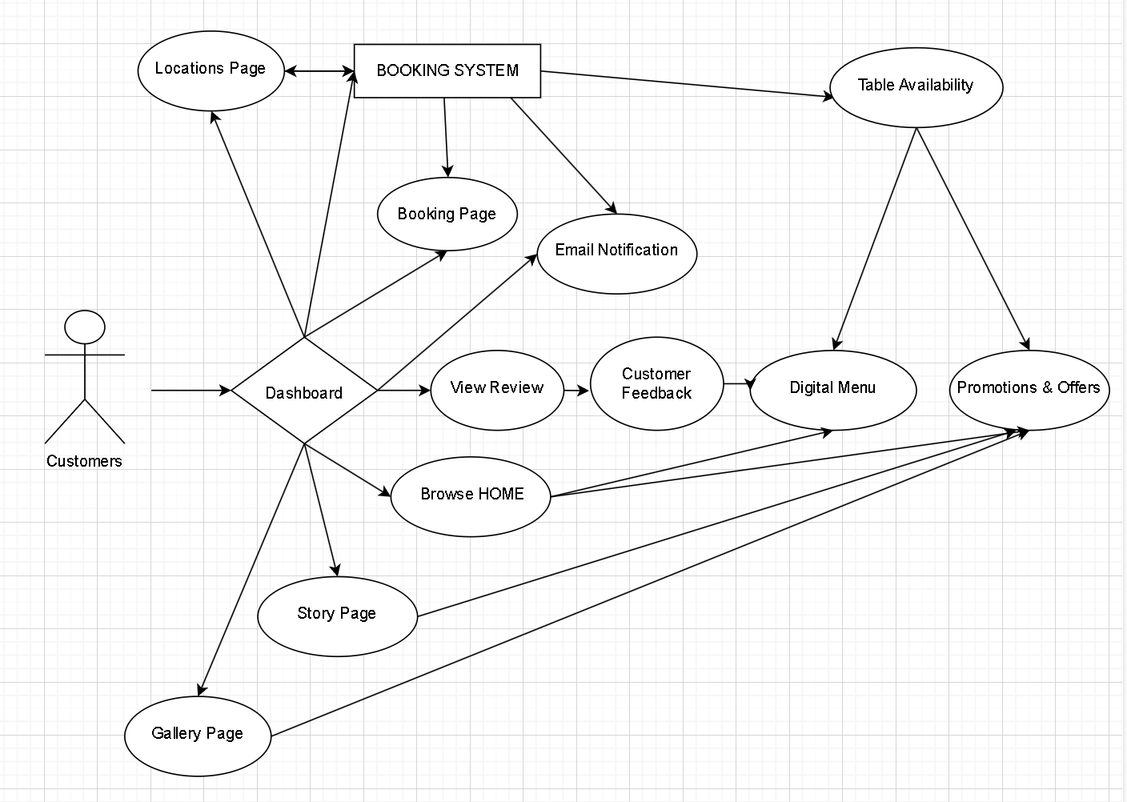

Figure Customers use case

### 2.1 Dành cho Customer

#### 2.1.1Truy cập Home Page

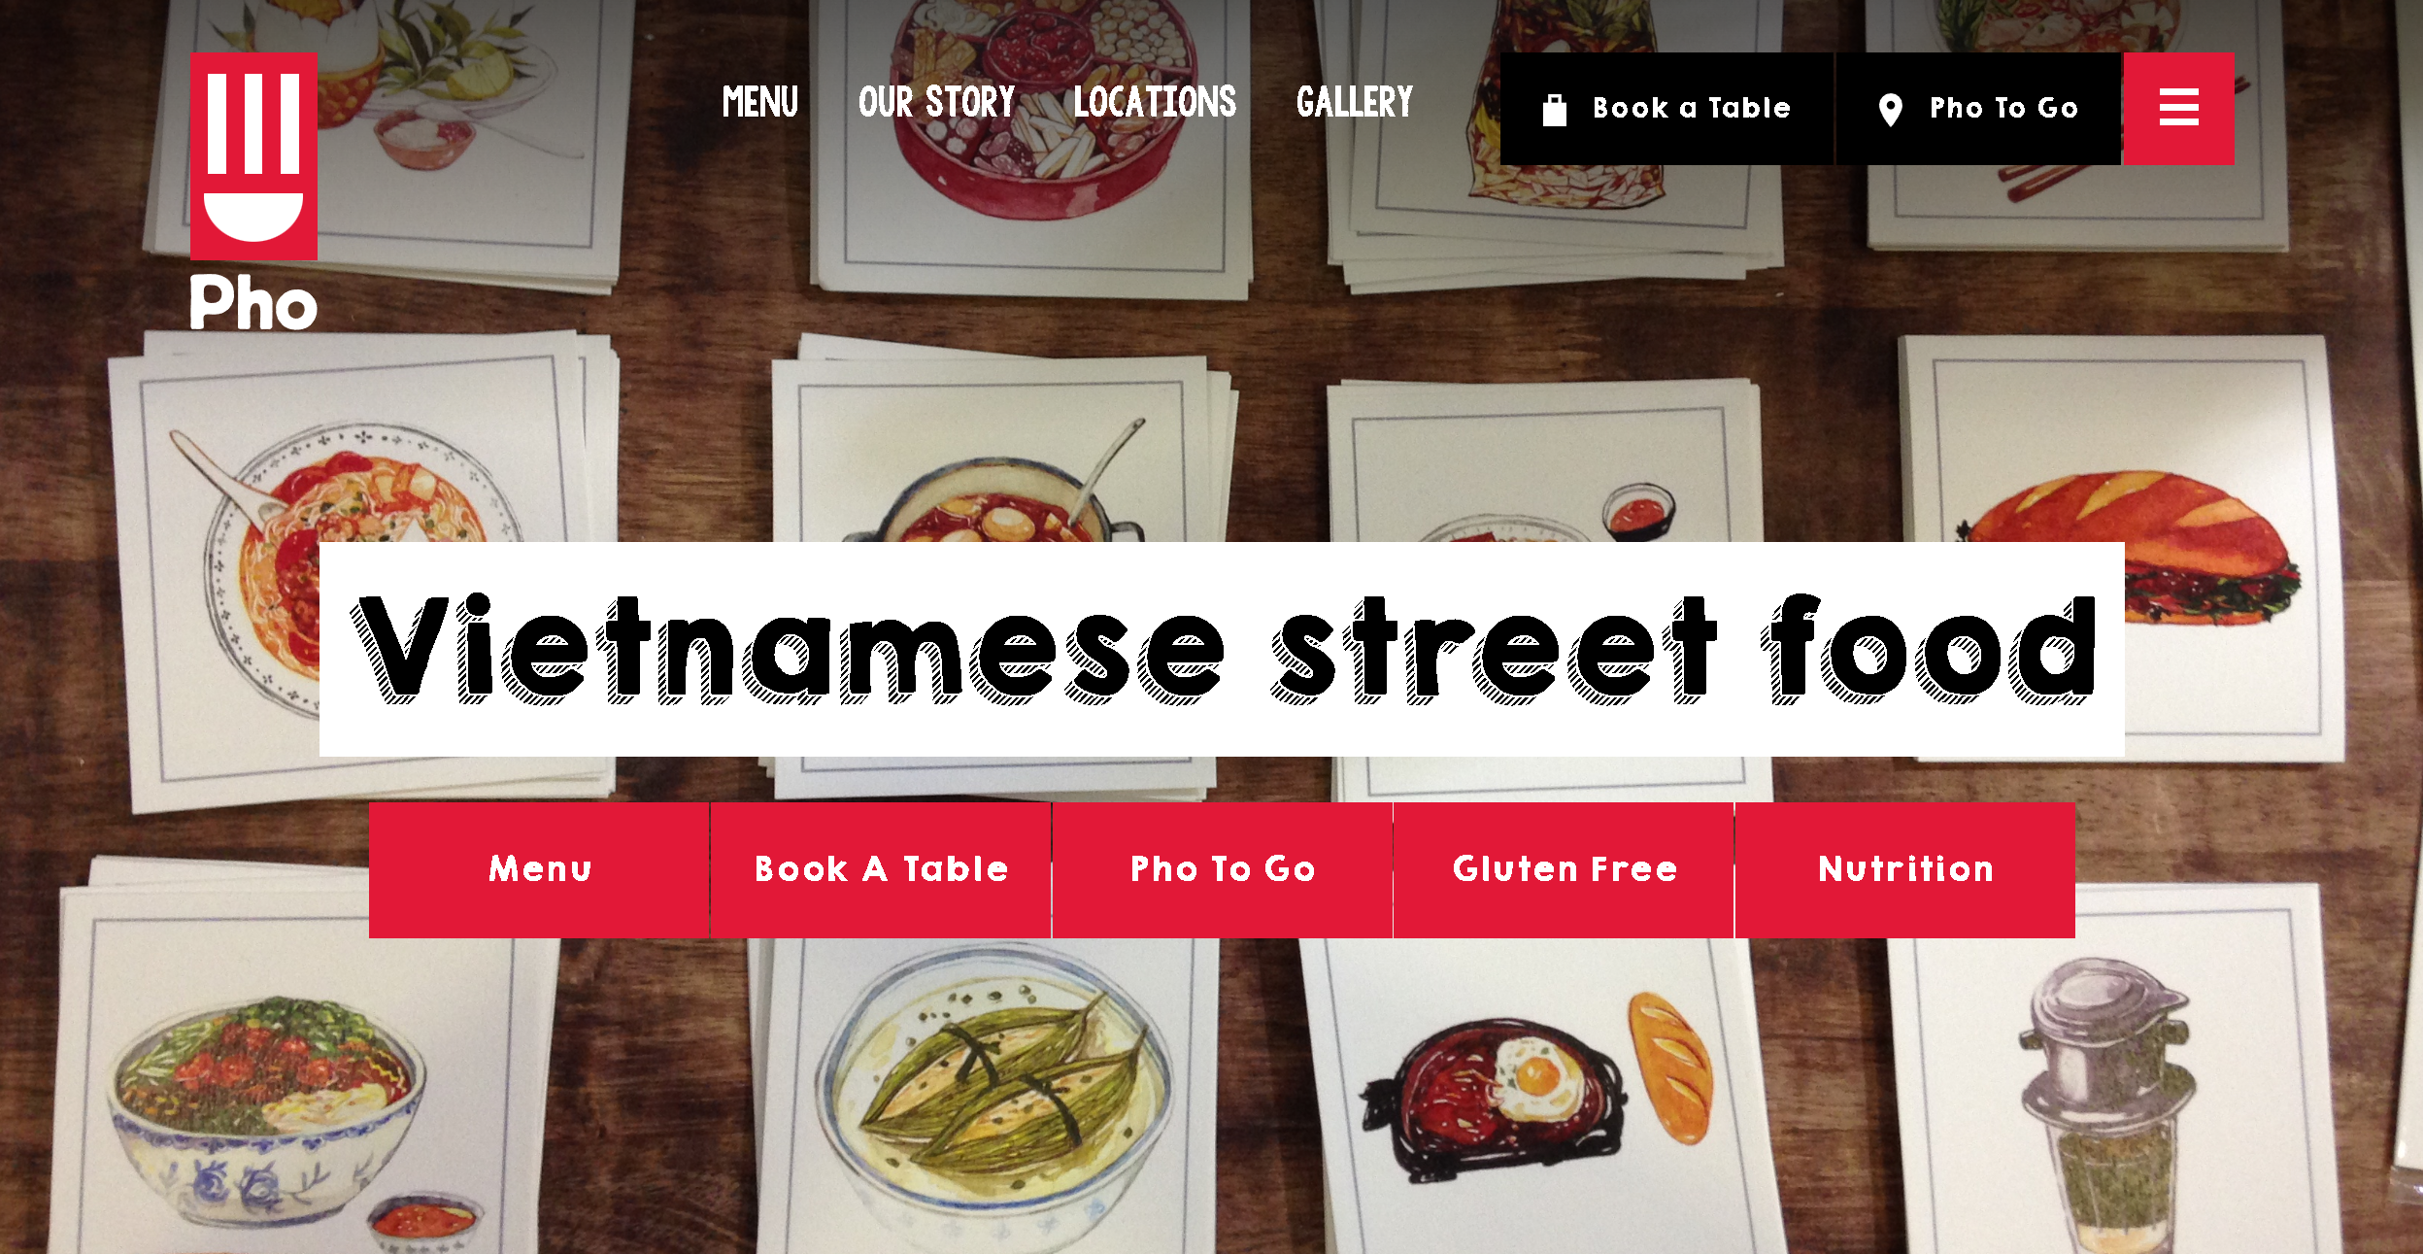

Figure 2. Home Page

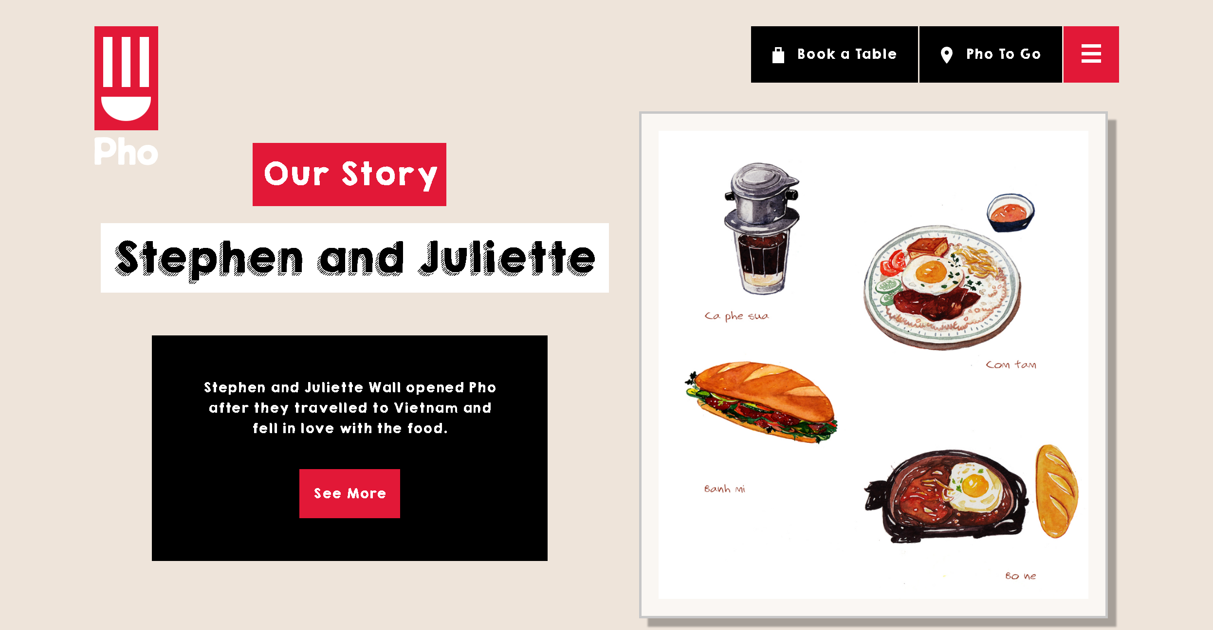

Figure Home Page

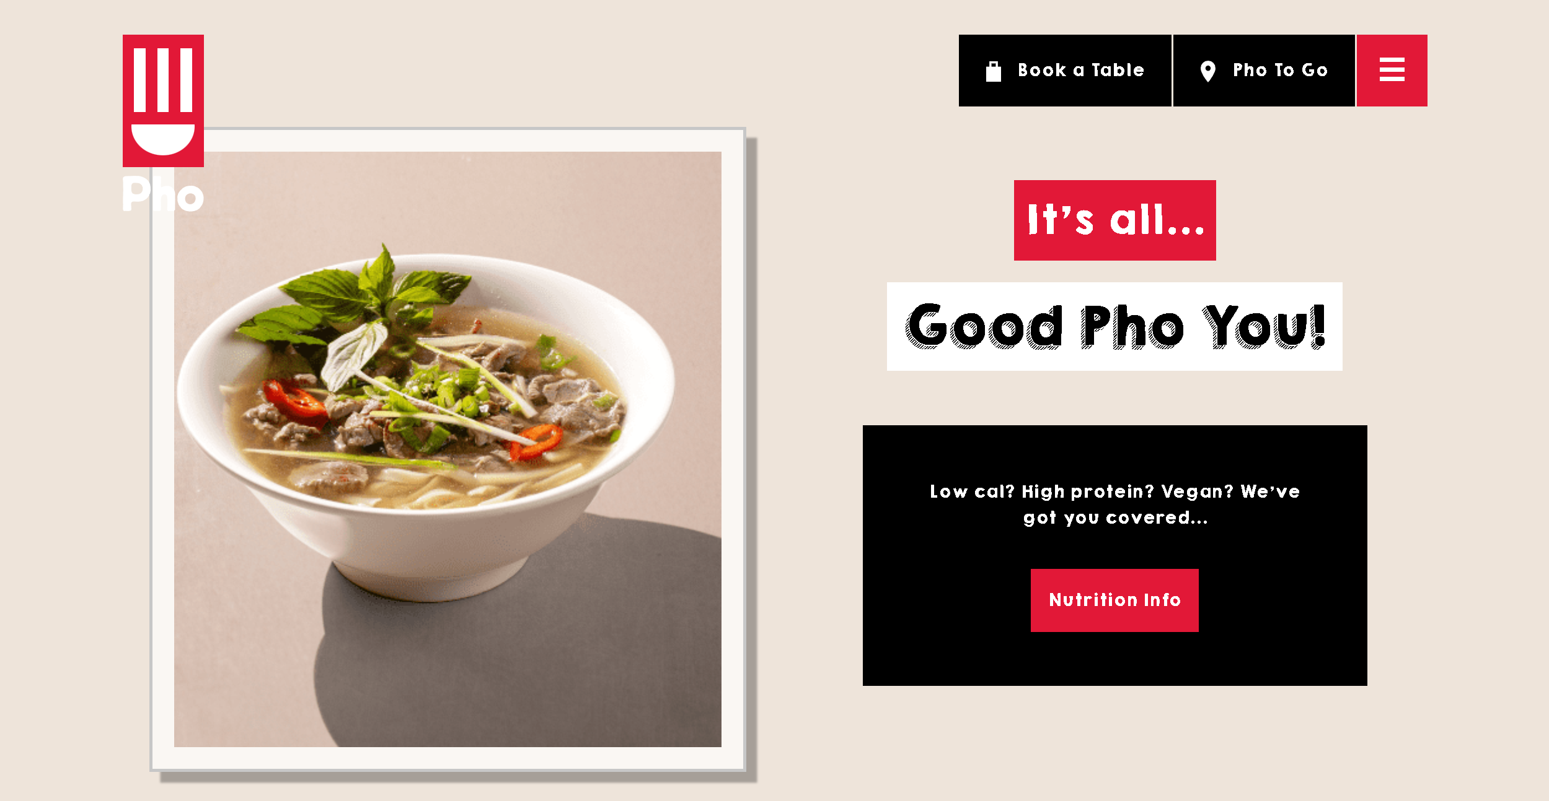

Figure Home Page

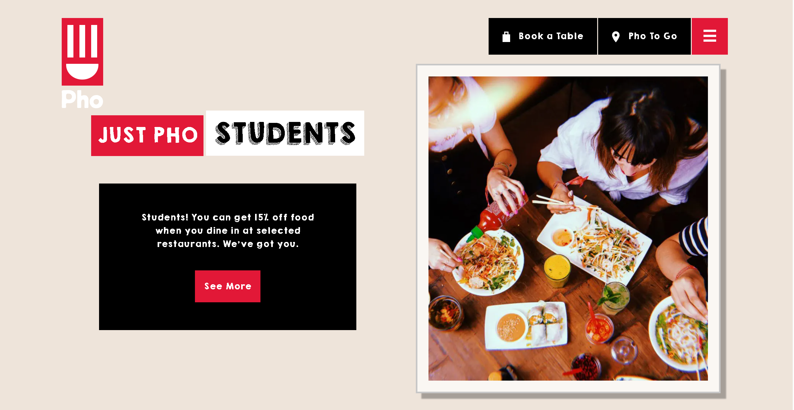

Figure Home Page

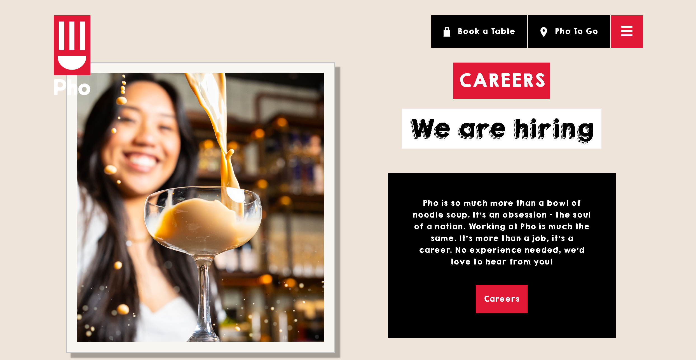

Figure Home Page

1. Nhận Promotions & Offers

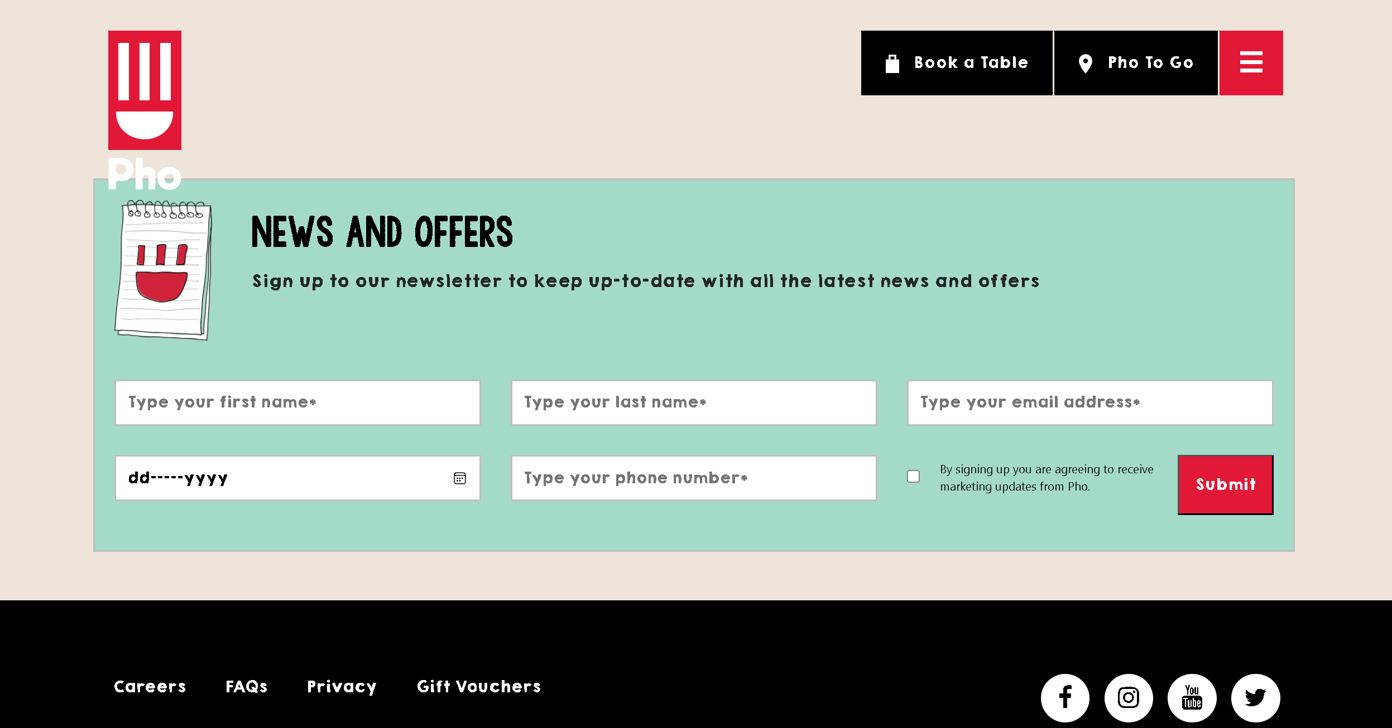

Figure Home Page Promotions & Offers

#### 2.1.2 Truy cập Menu Page

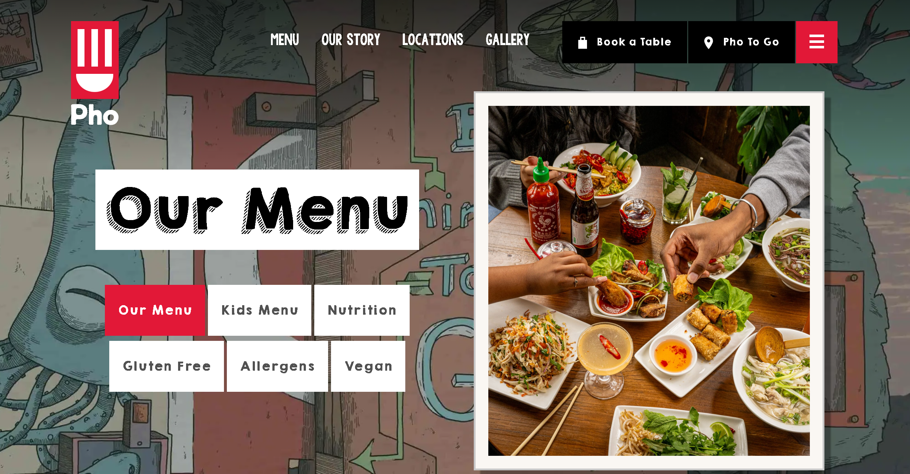

Figure Menu Page

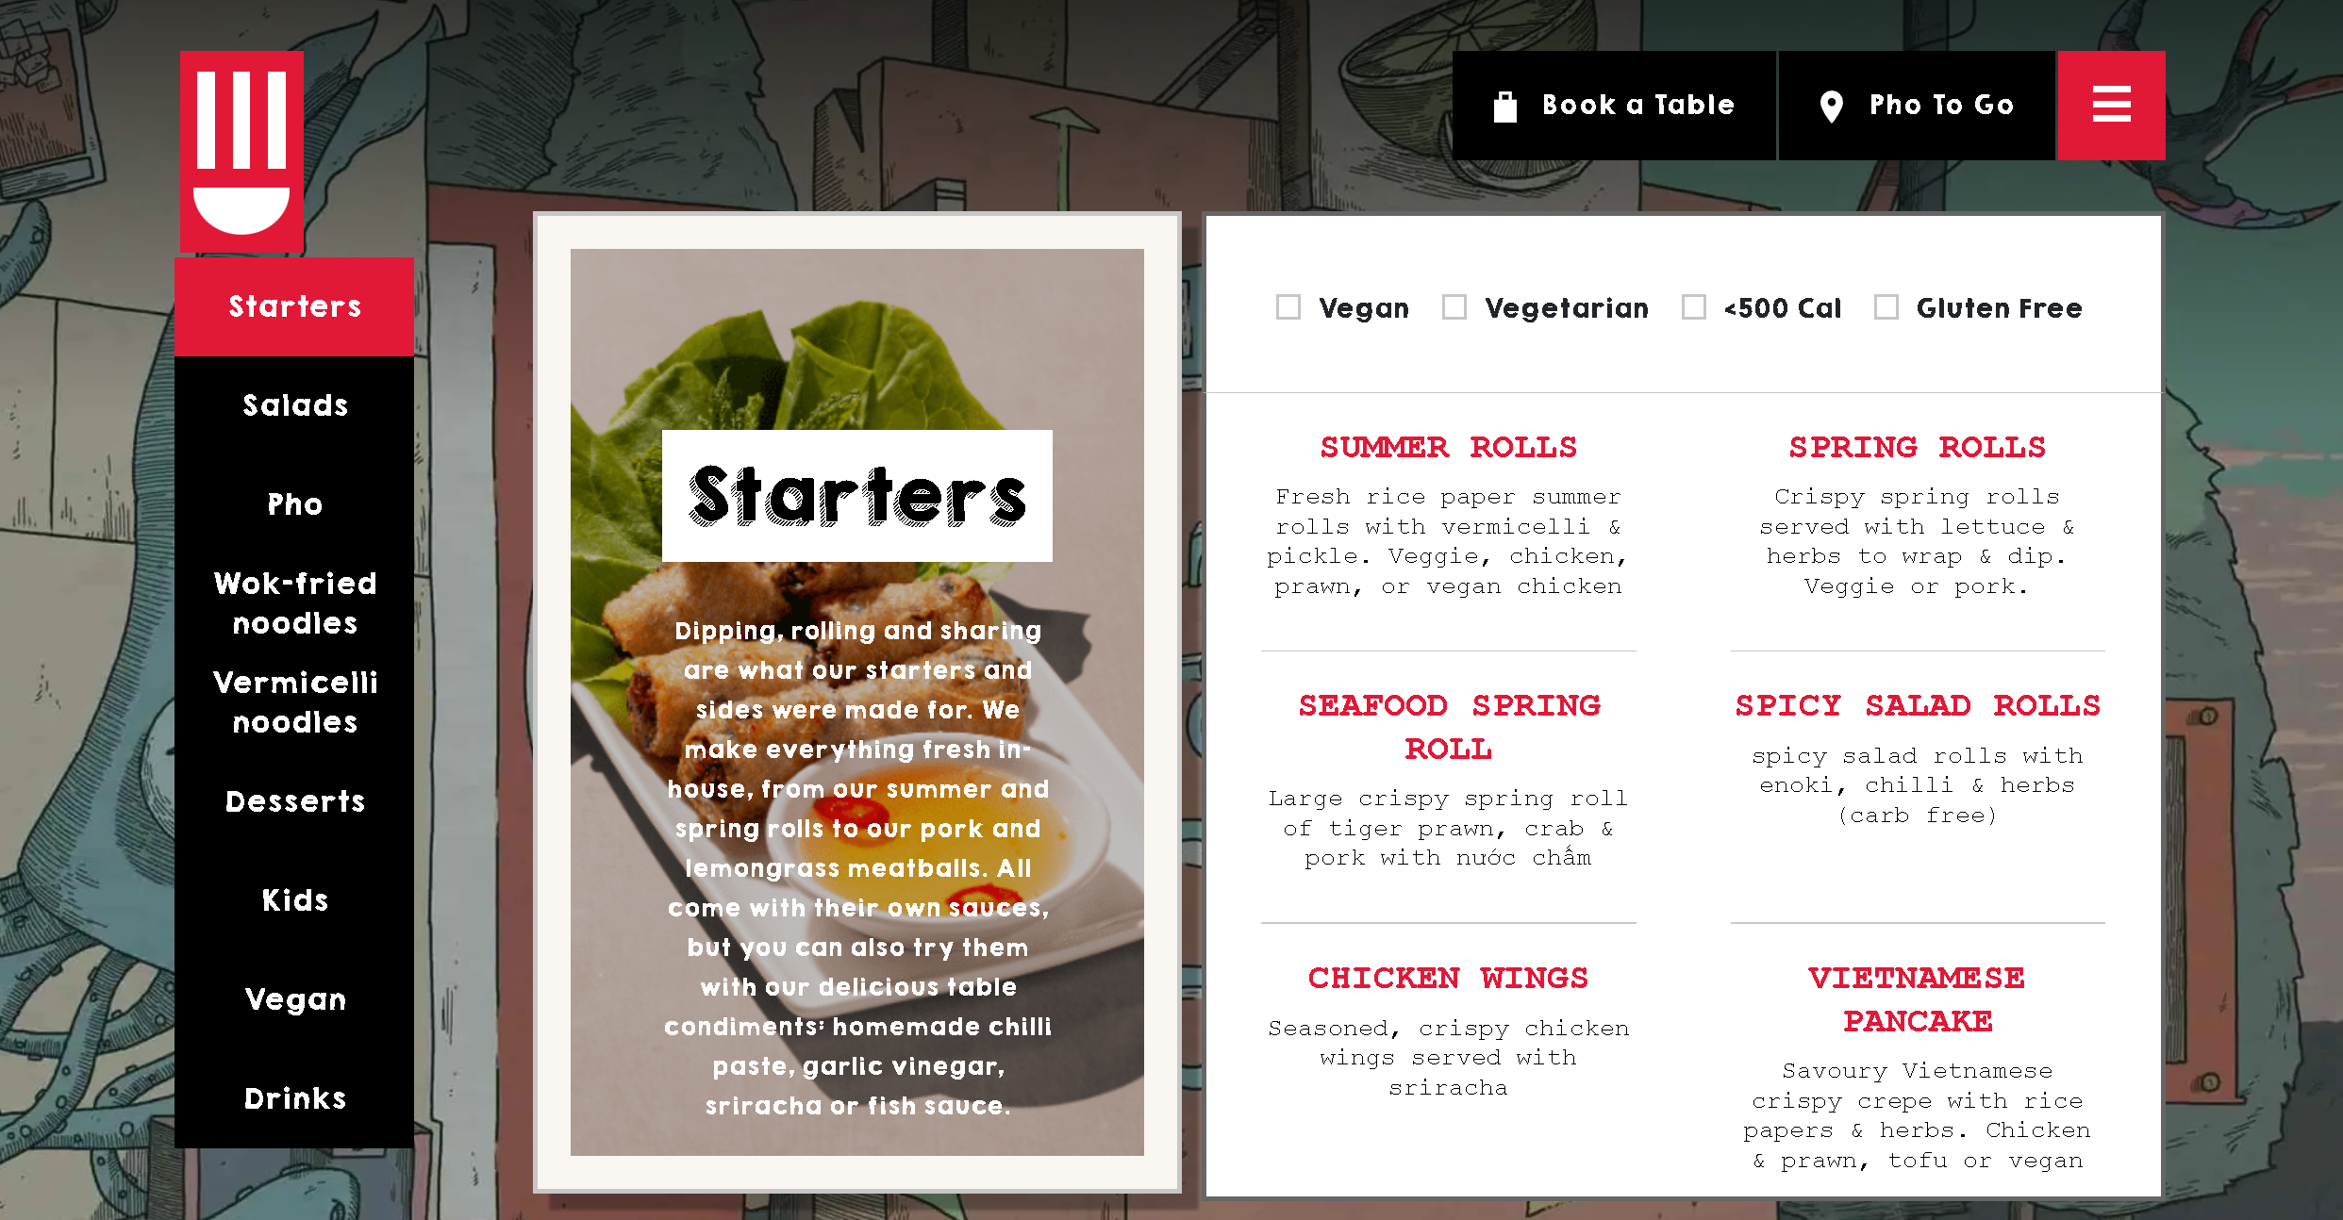

Figure Menu Page Details

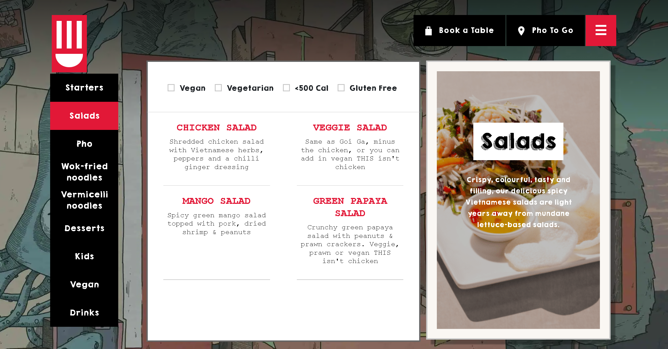

Figure Menu Page Details

1. Nhận Promotions & Offers

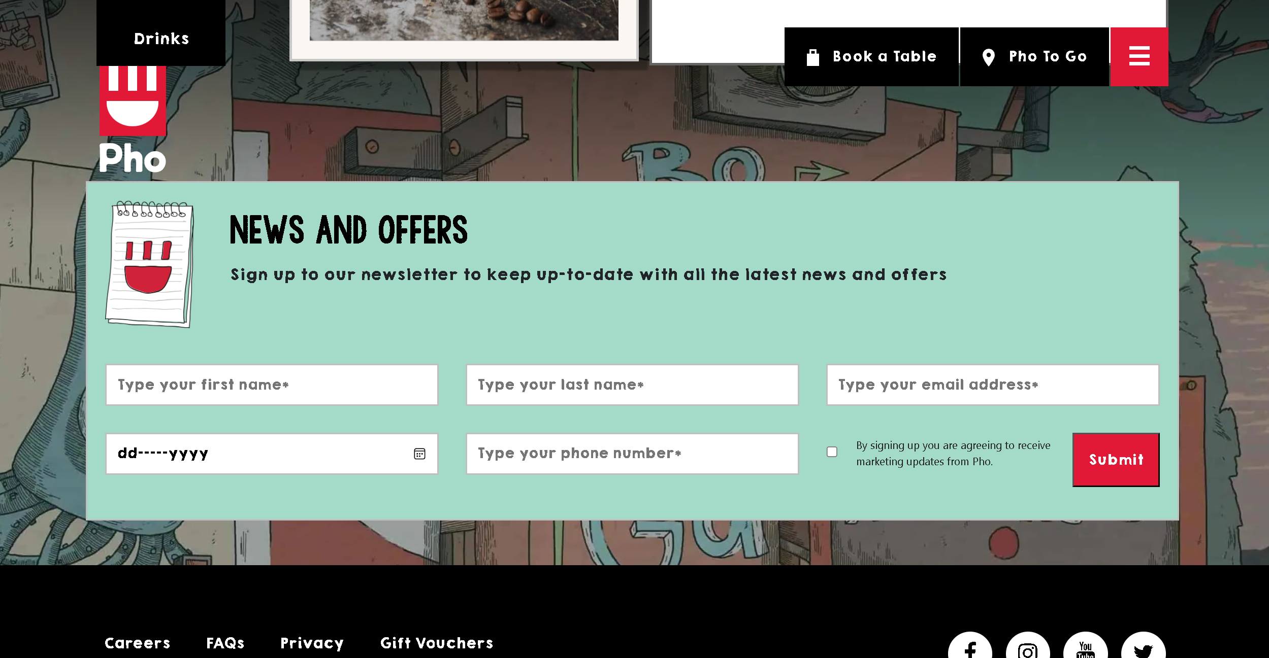

Figure Menu Page Promotions & Offers

1. Tuỳ chọn phân loại hiển thị món ăn

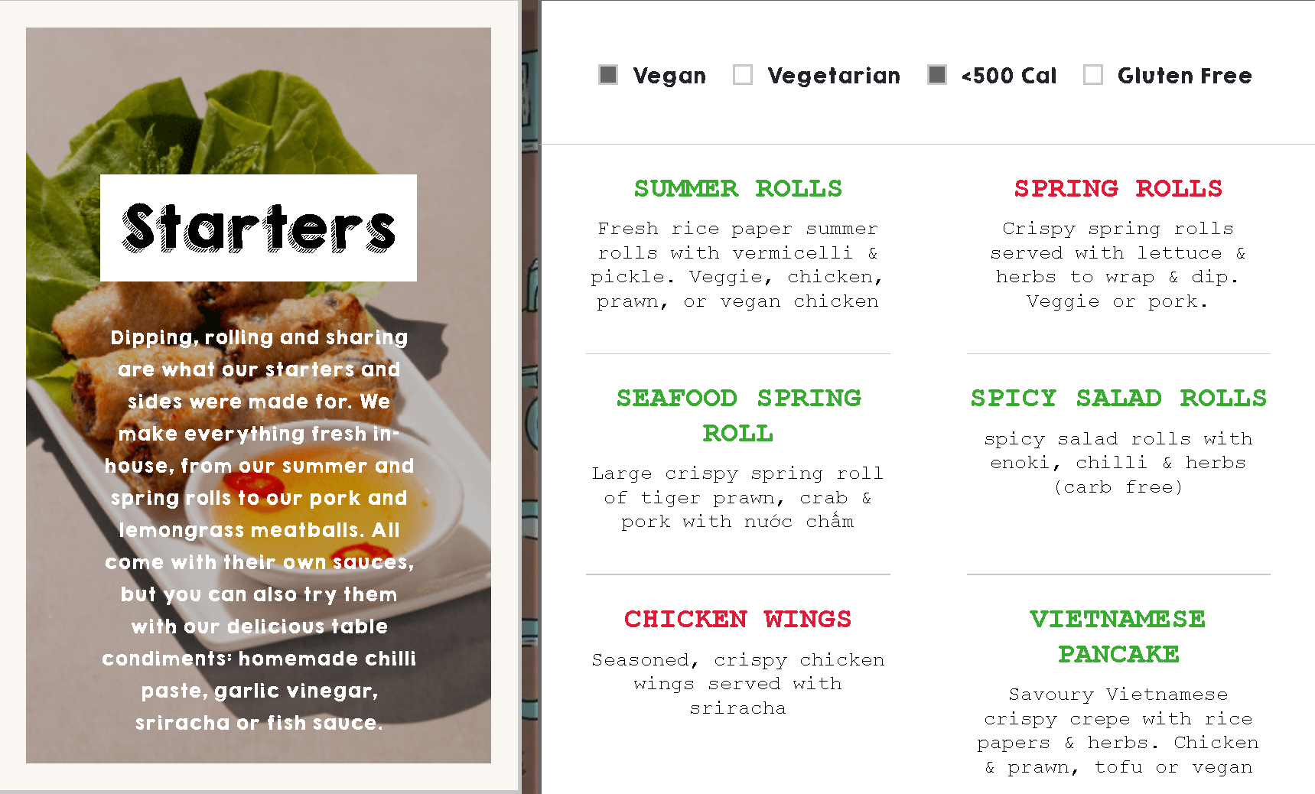

Figure Menu Filter

#### 2.1.3 Truy cập Our Story Page

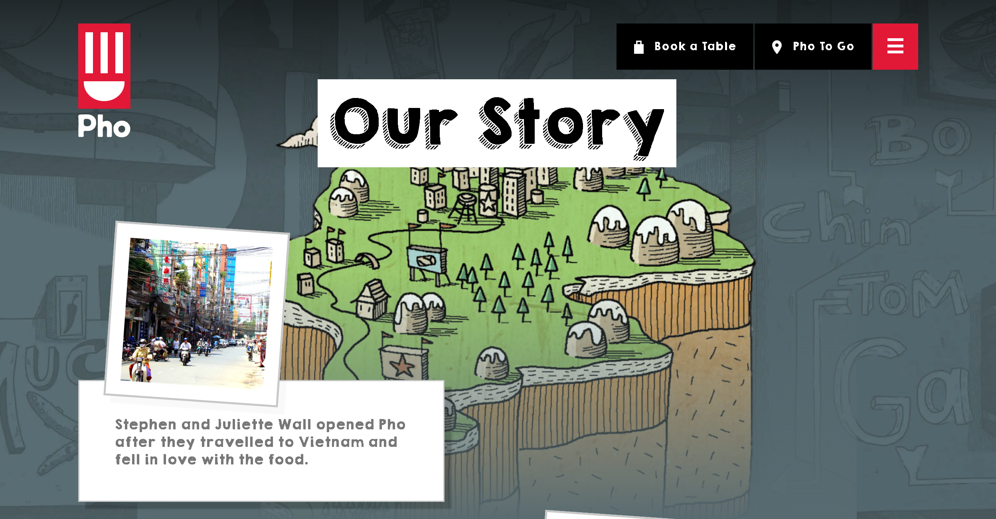

Figure Our Story Page

1. Nhận Promotions & Offers

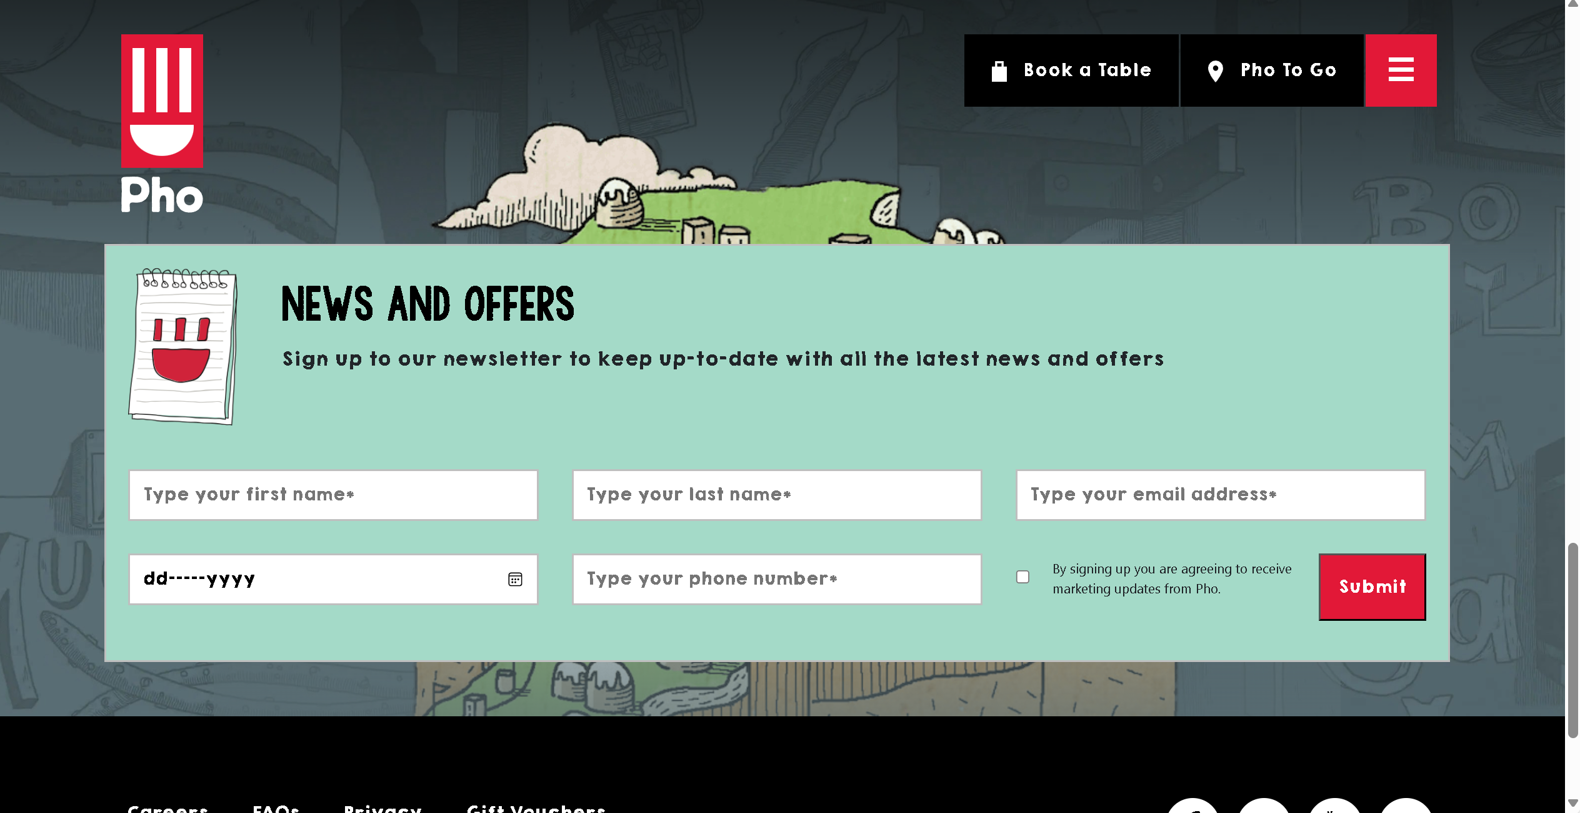

Figure Our Story Page Promotions & Offers

#### 2.1.4 Truy cập Locations Page

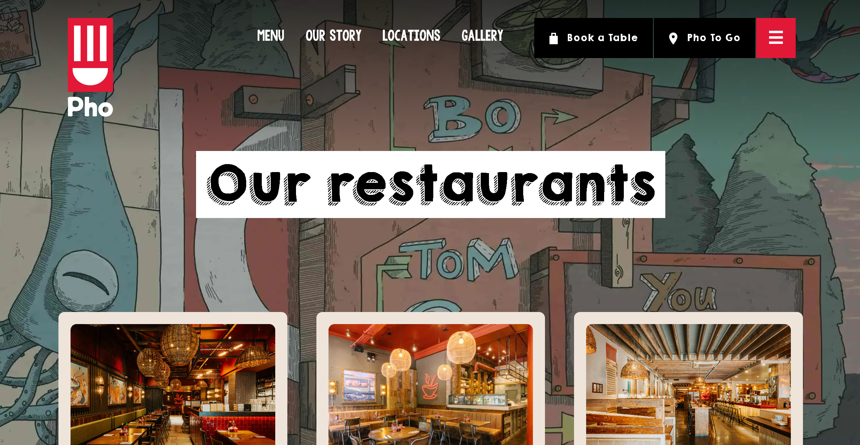

Figure Locations Page

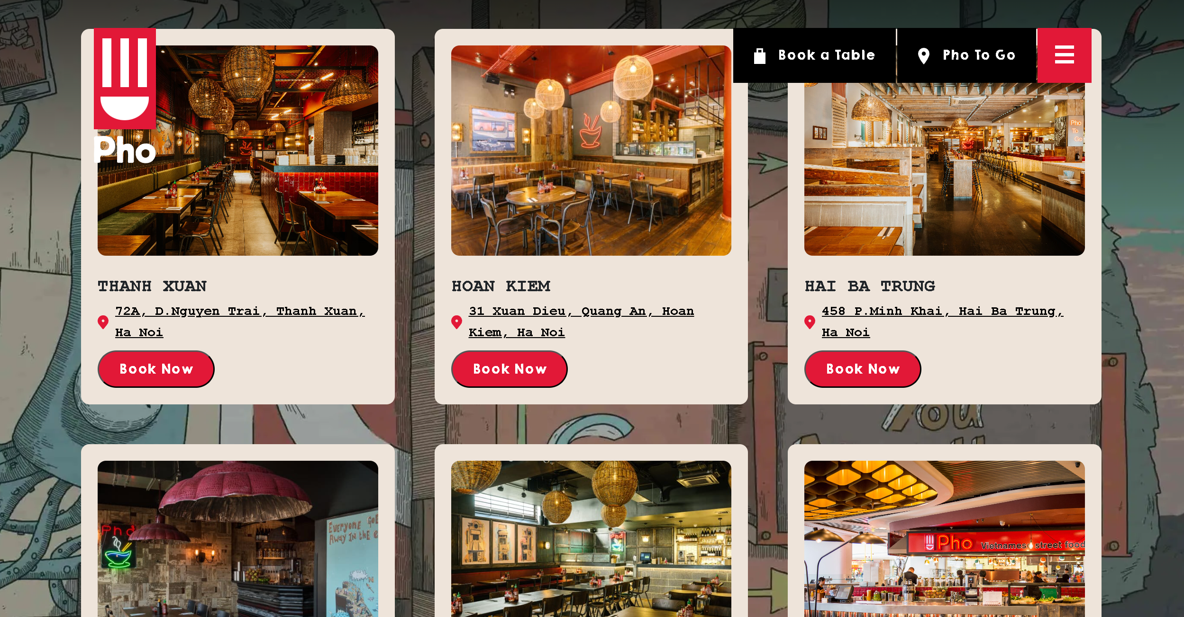

Figure Locations Page Details

1. Nhận Promotions & Offers

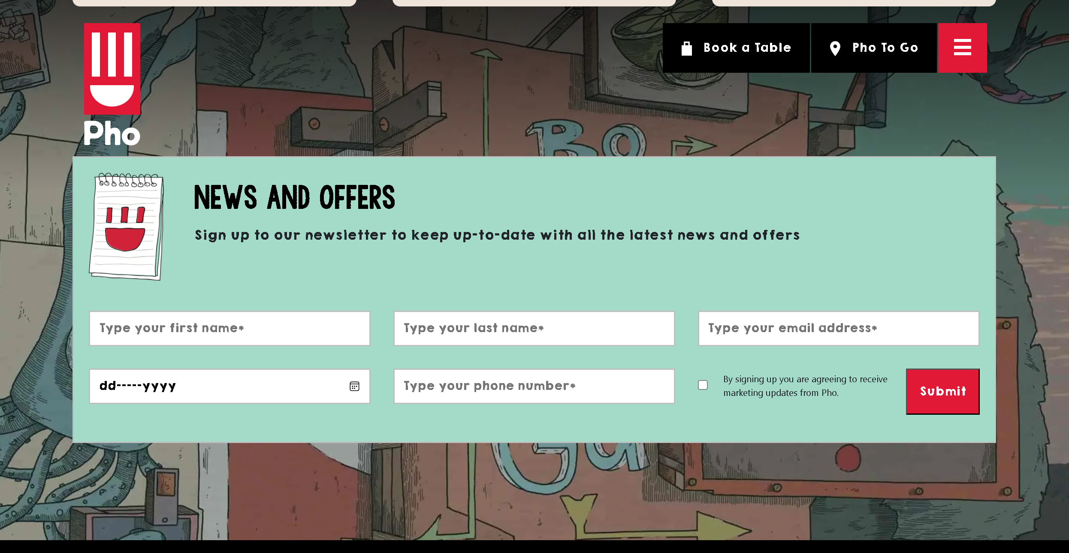

Figure 17 Location Page Promotions & Offers

1. Tính năng đặt bàn (tuỳ chọn từng chi nhánh)

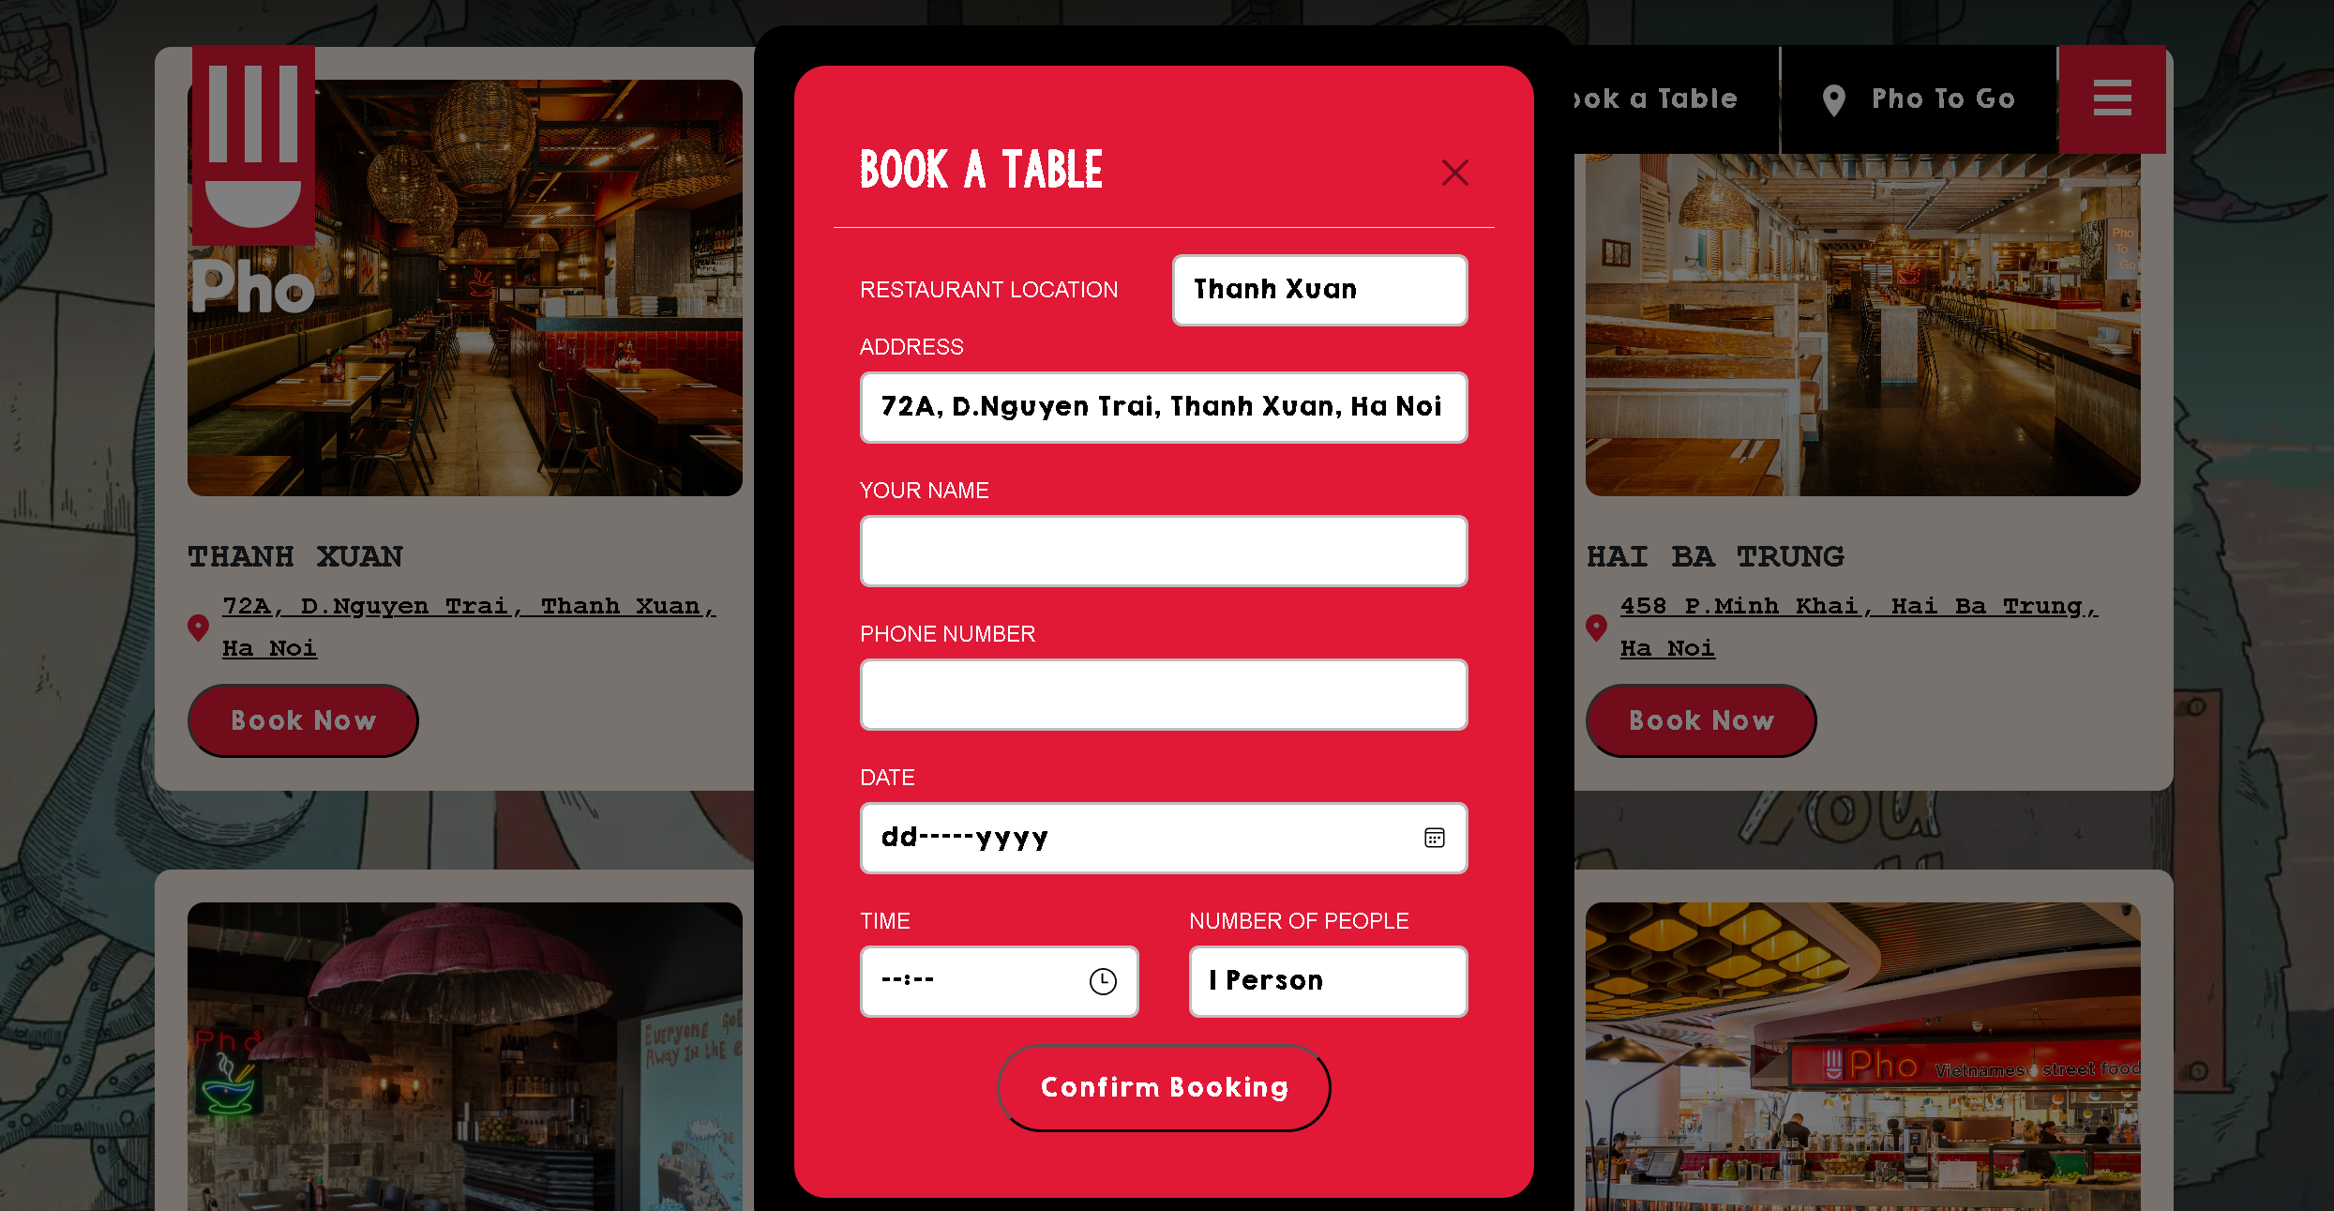

Figure Select Restaurants and Bookings

#### 2.1.5 Truy cập từng chi nhánh nhà hàng

i) Nhận Promotions & Offers

ii) Customer xem Review/Đánh giá nhà hàng

iii) Customer để lại đánh giá cho nhà hàng

#### 2.1.6 Truy cập Gallery Page

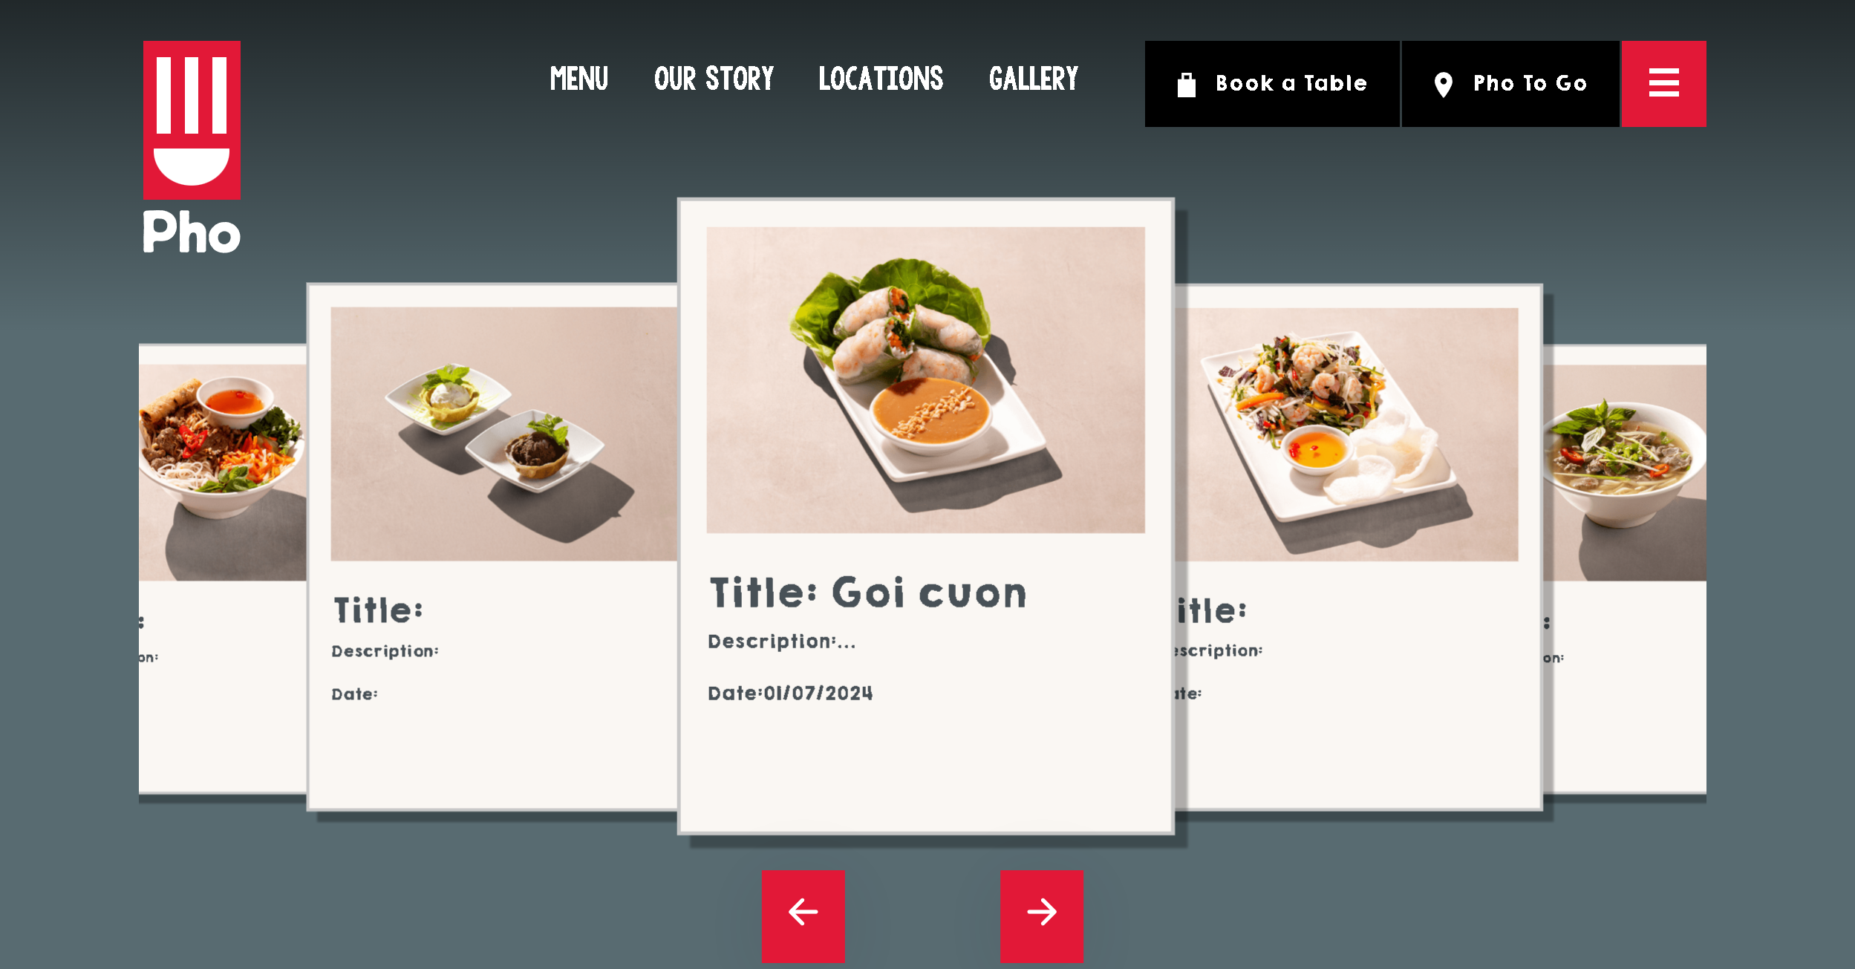

Figure Gallery Page

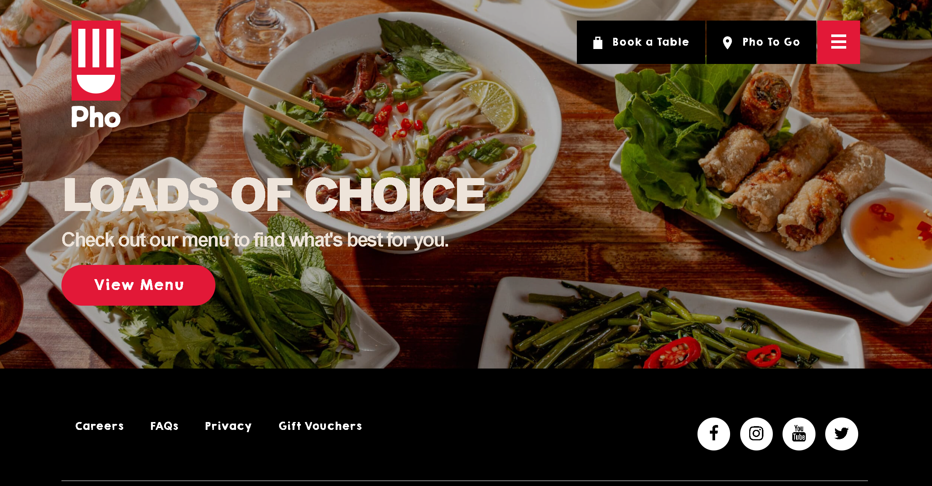

Figure Gallery Page

1. Nhận Promotions & Offers

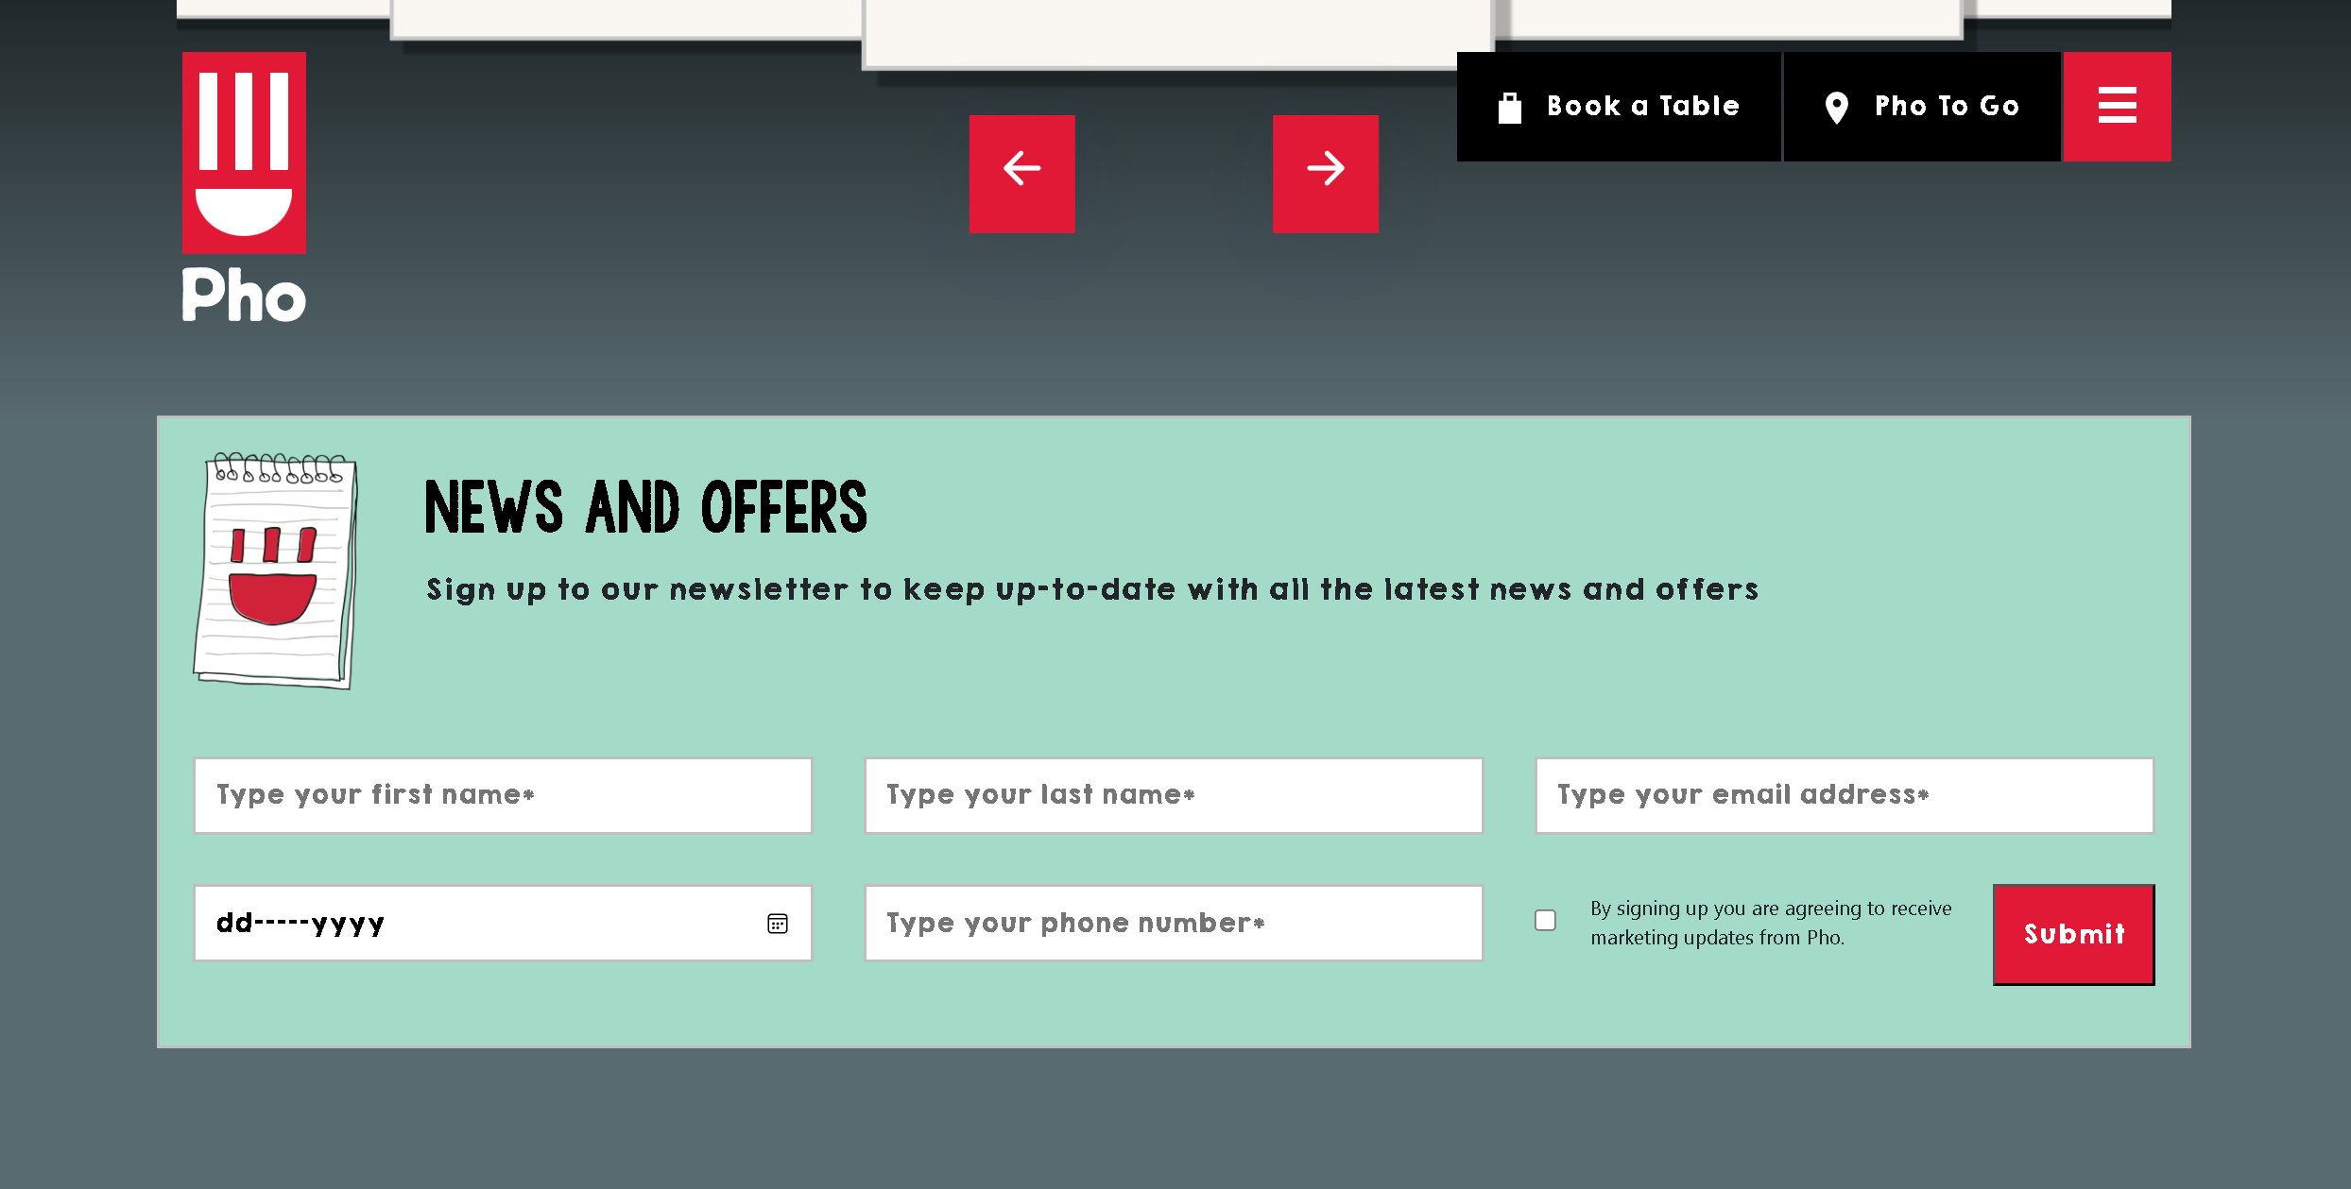

Figure Gallery Page Promotions & Offers

ii) Customer thêm ảnh

### 2.2 Dành cho Admin

Business Rules

|  |  |
| --- | --- |
| Step | Description |
| 1 | 1. Với user có quyền quản lý (admin), hệ thống cho phép người dùng truy cập hệ thống bằng account được cung cấp bởi quản trị hệ thống.  Người dùng truy cập danh sách tổ chức  2. Chọn mode admin  3. Hệ thống hiển thị bổ sung chức năng của admin  4. Click chọn Dashboard  5. Hệ thống hiển thị trang Dashboard của tổ chức |
| 2 | Thông tin Dashboard bao gồm các biểu đồ dữ liệu, danh sách thống kê tình trạng bán hàng:  1. Dòng text chào user: Hiển thị tên user đang xem Dashboard và icon đi kèm  2. Text hiển thị số lượng đặt bàn trong tháng: Block thống kê % tăng hoặc giảm của số lượng order, tổng số đơn booking, số đơn hủy. v.v..  3. Block thống kê Đơn hàng trong tuần. (xem được dữ liệu tuần này và  tuần trước)  Block bao gồm thông tin:  Tiêu đề “Booking”  Xem dữ liệu đơn hàng của tuần này và tuần trước.  Đếm tổng đơn hàng bán được theo ngày từ thứ 2 tới CN  4. Block hiển thị thông tin xu hướng nhà hàng tiêu biểu: (Top 5 có nhiều booking nhất trong 30 ngày)  Thông tin bao gồm: Tên chi nhánh nhà hàng, địa chỉ, số lượng booking, danh sách khách hàng booking (tên, mail, số điện thoại, thời gian book) |
|  |  |
|  |  |
|  |  |

#### 2.2.1 Xem danh sách customer đăng ký Promotions & Offers

#### 2.2.2 Xem danh sách bookings table

## Chương 3: Tiến hành xây dựng

### 3.1 HTML

***Các thẻ HTML được sử dụng và chức năng của chúng:***

**html**: Thẻ gốc của một tài liệu HTML, định nghĩa toàn bộ cấu trúc của trang web.

**meta**: Thẻ được sử dụng để cung cấp các thông tin meta về trang web như mô tả, từ khóa, và các thông tin khác cho các công cụ tìm kiếm và trình duyệt.

**title**: Thẻ được sử dụng để xác định tiêu đề của trang web, hiển thị ở thanh tiêu đề của trình duyệt.

**link**: Thẻ được sử dụng để liên kết với một tài liệu bên ngoài, thường được sử dụng để liên kết với các tệp CSS, ảnh hoặc các trang web khác.

**head**: Thẻ chứa các thẻ meta, title và các tệp tài nguyên khác như CSS hoặc JavaScript, không hiển thị trên trang web.

**body**: Thẻ chứa toàn bộ nội dung hiển thị của trang web, bao gồm văn bản, hình ảnh, và các phần tử khác.

**header**: Nằm trong thẻ <body> được sử dụng để định nghĩa phần tiêu đề hoặc phàn đầu của một phần trang hoặc trang web như tiêu đề, logo, hoặc các liên kết điều hướng

**div**: Thẻ được sử dụng để tạo ra một phần tử chứa để nhóm các phần tử khác lại với nhau và tạo cấu trúc cho trang web.

**section**: Thẻ được sử dụng để xác định một phần trong tài liệu HTML, thường được sử dụng để nhóm các phần tử liên quan với nhau.

**a**: Thẻ được sử dụng để tạo ra một liên kết tới một trang web, tài nguyên khác, hoặc vị trí khác trên cùng một trang web.

**ul** và **li**: Thẻ ul được sử dụng để tạo ra danh sách không có thứ tự và thẻ li được sử dụng để định nghĩa mỗi mục trong danh sách đó.

**input**: Thẻ được sử dụng để tạo ra một ô nhập liệu cho người dùng nhập dữ liệu vào, như ô văn bản hoặc nút radio.

**label**: Thẻ được sử dụng để liên kết với một phần tử nhập liệu, giúp cải thiện khả năng truy cập và trải nghiệm người dùng.

**h3**: Thẻ được sử dụng để xác định một tiêu đề cấp 3 trong văn bản.

**p**: Thẻ được sử dụng để xác định một đoạn văn bản.

**img**: Thẻ được sử dụng để hiển thị một hình ảnh trên trang web.

**form**: Thẻ được sử dụng để tạo ra một biểu mẫu chứa các trường nhập liệu.

**footer**: Thẻ được sử dụng để định nghĩa phần chân trang của một phần tử hoặc trang web.

**script**: Thẻ được sử dụng để nhúng mã JavaScript vào trong trang web, thường được sử dụng để thêm tính năng tương tác động vào trang web.

**nav**: Thẻ được sử dụng để định nghĩa một phần dẫn hướng trang web, thường được sử dụng để tạo ra các liên kết điều hướng.

**main**: Thẻ được sử dụng để xác định nội dung chính của trang web, giúp tăng cường tính dễ đọc và truy cập của trang web.

### 3.2 CSS và Bootstrap

Bootstrap sử dụng các thuộc tính và lớp CSS đã được định nghĩa trong CSS để tạo ra các kiểu dáng và cấu trúc cho các phần tử trên trang web.

Bootstrap Classes được sử dụng trong dự án:

**align-items-start**: sử dụng để căn chỉnh phần tử con theo hướng dọc, bắt đầu từ phía trên của container linh hoạt.

**flex-fill**: sử dụng để làm cho phần tử linh hoạt (flex item) mở rộng để chiếm hết không gian còn trống trong container linh hoạt.

**d-inline-block**: sử dụng để hiển thị phần tử như là một phần tử inline-block.

**align-items-center**: sử dụng để căn chỉnh phần tử con theo hướng dọc, theo trục giữa của container linh hoạt.

**col-6, col-md-6, col-md-4, col-12**: sử dụng để tạo cột trong hệ thống grid của Bootstrap. Chúng xác định kích thước của cột trên các kích thước màn hình khác nhau.

**text-center**: sử dụng để căn chỉnh văn bản trong một phần tử vào giữa theo chiều ngang.

**justify-content-end**: sử dụng để căn chỉnh các phần tử con theo hướng ngang, ở phía cuối của container linh hoạt.

**justify-content-between**: sử dụng để căn chỉnh các phần tử con theo hướng ngang, với khoảng cách đều giữa chúng.

**justify-content-center**: sử dụng để căn chỉnh các phần tử con theo hướng ngang, vào giữa của container linh hoạt.

**flex-md-row-reverse**: sử dụng để đảo ngược thứ tự của các phần tử con trong container linh hoạt khi kích thước màn hình đạt đến mức medium (md) hoặc lớn hơn.

***Các thuộc tính CSS được sự dụng trong dự án:***

**color**: Đặt màu sắc cho văn bản.

**font-size**: Đặt kích thước của văn bản.

**font-family**: Đặt phông chữ cho văn bản.

**margin**: Đặt khoảng cách ngoài xung quanh phần tử.

**padding**: Đặt khoảng cách bên trong xung quanh nội dung của phần tử.

**border**: Đặt viền cho phần tử.

**display**:

|  |  |
| --- | --- |
| display | Chức năng |
| flex | Phần tử trở thành một container flex, cho phép sử dụng các thuộc tính liên quan đến flexbox. |
| block | Phần tử được hiển thị như một khối, chiếm toàn bộ chiều rộng có sẵn và bắt đầu trên một dòng mới. |
| inline | Phần tử được hiển thị trong cùng một dòng với các phần tử khác, chỉ chiếm không gian theo nội dung của nó. |
| inline-block | Phần tử hiển thị như một phần tử inline, nhưng có thể áp dụng các thuộc tính về kích thước (width, height). |
| none | Phần tử không được hiển thị và không chiếm không gian trên trang |
|  |  |
|  |  |

**text-align**: Căn chỉnh văn bản bên trong phần tử.

**align-items**: Căn chỉnh các phần tử con dọc theo trục dọc trong một container flex

**justify-content**: Căn chỉnh các phần tử con dọc theo trục ngang trong một container flex.

**position**:

|  |  |
| --- | --- |
| position | Chức năng |
| relative | Phần tử được đặt tương đối so với vị trí ban đầu của nó. Các thuộc tính top, right, bottom, và left có thể được sử dụng để di chuyển phần tử từ vị trí gốc của nó. Nội dung khác sẽ không bị ảnh hưởng bởi khoảng trống mà nó để lại. |
| fixed | Phần tử được đặt cố định so với cửa sổ trình duyệt. Nó sẽ không di chuyển khi cuộn trang. |
| absolute | Phần tử được đặt tuyệt đối so với phần tử cha gần nhất có thuộc tính position khác static. Nếu không có phần tử cha như vậy, nó sẽ được đặt tuyệt đối so với phần tử gốc (usually <html>). |

**width**: Đặt chiều rộng của phần tử.

**height**: Đặt chiều cao của phần tử.

**background-color**: Đặt màu nền cho phần tử.

**line-heigh**: Đặt chiều cao của dòng văn bản.

**text-decoration**: Đặt kiểu trang trí cho văn bản. Trong dự án dùng “text-decoration: none;” để loại bỏ gạch chân.

**transition**: Đặt hiệu ứng chuyển đổi khi các thuộc tính CSS thay đổi. Dự án này thường xuyên dùng transition để nâng cao thoả mãn thị giác cho người dùng.

**border-radius**: Đặt độ cong của các góc phần tử.

**opacity**: Đặt độ trong suốt của phần tử.

**overflow**: Đặt cách xử lý nội dung vượt quá kích thước phần tử. Dự án thường dùng “overflow: hidden” để ẩn nội dung vượt quá kích thước.

**overflow-x**: Đặt cách xử lý nội dung vượt quá kích thước phần tử theo chiều ngang.

**letter-spacing**: Đặt khoảng cách giữa các ký tự trong văn bản.

**z-index**: Đặt thứ tự xếp chồng của phần tử.

**vertical-alignm**: Căn chỉnh phần tử theo chiều dọc.

“**cursor: pointer**”: Đặt kiểu con trỏ chuột khi di chuột qua phần tử.

**text-transform**: Đặt cách chữ cái của văn bản (như chữ hoa, chữ thường).

**left**: Đặt khoảng cách phần tử so với cạnh trái của container chứa nó.

**right**: Đặt khoảng cách phần tử so với cạnh phải của container chứa nó.

**top**: Đặt khoảng cách phần tử so với cạnh trên của container chứa nó.

**bottom**: Đặt khoảng cách phần tử so với cạnh dưới của container chứa nó.

**background-repeat**: Đặt cách lặp lại của hình nền.

**background-position**: Đặt vị trí của hình nền.

**background-image**: Đặt hình nền cho phần tử.

**background-size**: Đặt kích thước của hình nền.

**box-shadow**: Đặt bóng cho phần tử.

**object-fit**: Đặt cách hình ảnh hoặc video phù hợp với container chứa nó.

**flex-wrap**: Đặt cách các phần tử con trong một container flex sẽ tự động xuống dòng nếu không đủ không gian.

white-space: normal;

Pseudo-class CSS

**:hover** : Áp dụng kiểu dáng khi một phần tử được di chuột qua

**:after** : Sử dụng để chèn nội dung vào phần sau của một phần tử.

**:before** : Sử dụng để chèn nội dung vào phần trước của một phần tử

**:checked** : Áp dụng kiểu dáng cho các phần tử input đã được chọn

Các đơn vị sử dụng:

**vh** (viewport height): Đơn vị này đo chiều cao của cửa sổ trình duyệt. 1vh tương đương với 1% chiều cao của cửa sổ trình duyệt.

**px** (pixel): Là đơn vị đo lường cơ bản trong thiết kế web, tương ứng với một pixel trên màn hình. Pixel là không đổi và không phụ thuộc vào bất kỳ yếu tố nào khác.

**%** (percent): Đơn vị này thường được sử dụng để xác định một phần trăm của một giá trị khác. Ví dụ, 50% có nghĩa là một nửa của giá trị hiện tại của phần tử hoặc của phần tử cha.

## Chương 4: HOME PAGE

### 4.1 Giao diện

4.1.1 Header

Bao gồm 3 phần:

1. Logo
2. Center Links: Menu, Our Story, Locations, Gift Vouchers
3. Main Links: Book a Table, Pho to Go, Hamburger Popup

**Popup**

Nút hamburger: Bao gồm một biểu tượng ba đường ngang để mở hoặc đóng menu.

Hình ảnh: Chứa một hình ảnh minh họa trong popup.

Liên kết điều hướng: Các liên kết đến các trang khác nhau của trang web, bao gồm "MENU", "LOCATION", "OUR STORY", "PHO TO GO", "BOOKINGS", "CAREERS", và "CONTACT".

Liên kết mạng xã hội: Các liên kết đến các trang Facebook, Instagram, YouTube, và Twitter.

Footer: Bao gồm các liên kết đến "FAQs", "Privacy", và "GIFT VOUCHERS", cùng với thông tin bản quyền.

4.1.2 Content

Bao gồm 5 sections và 1 thẻ div:

*Section 1*: Hero image

Phần này chứa một hình ảnh nền, tiêu đề "Vietnamese street food", và các liên kết đến các trang con như Menu, Book A Table, Pho to Go, Gluten Free và Nutrition.

*Section 2*: Hiển thị câu chuyện của nhà hàng.

Bao gồm một hình ảnh và một phần văn bản. Phần văn bản mô tả câu chuyện của Stephen và Juliette Wall, người đã mở ra nhà hàng Pho sau khi họ du lịch đến Việt Nam và phát hiện ra ẩm thực đặc biệt của đất nước này.

*Section 3*: Phần này của trang web được thiết kế để giới thiệu thông tin về các sản phẩm của nhà hàng.

Bao gồm một hình ảnh và một phần văn bản. Phần văn bản mô tả những lợi ích của các sản phẩm của nhà hàng, như là thức ăn ít calo, giàu protein, hoặc thích hợp cho người ăn chay.

*Section 4*: Phần này của trang web được thiết kế để quảng bá chương trình khuyến mãi dành cho sinh viên.

Bao gồm một hình ảnh và một phần văn bản. Phần văn bản thông báo về chương trình giảm giá 15% cho sinh viên khi họ đến ăn tại một số nhà hàng được chọn.

*Section 5:* Phần này của trang web được thiết kế để quảng bá về cơ hội nghề nghiệp tại nhà hàng.

Bao gồm một hình ảnh và một phần văn bản. Phần văn bản mô tả về việc làm tại nhà hàng Pho.

*Đăng ký Nhận Tin tức và Ưu đãi (News and Offers)*

Phần này được lập trình trong một thẻ div, là một phần của trang web được thiết kế để thu thập thông tin đăng ký từ người dùng để nhận các tin tức và ưu đãi từ nhà hàng. Bao gồm một hình ảnh và một mẫu đăng ký thông tin. Phần văn bản mô tả mục đích của biểu mẫu và khuyến khích người dùng đăng ký. Mẫu đăng ký bao gồm các trường thông tin cần thiết như tên, họ, email, ngày sinh, và số điện thoại. Cuối cùng, có một ô chọn để người dùng đồng ý nhận các cập nhật marketing từ nhà hàng, và một nút "Submit" để gửi thông tin đăng ký.

4.1.3 Footer

i. Navigation links:

Careers: Điều hướng đến trang cung cấp thông tin về các cơ hội nghề nghiệp tại nhà hàng.

FAQs: Điều hướng đến trang trả lời các câu hỏi thường gặp từ khách hàng.

Privacy: Điều hướng đến trang cung cấp thông tin về chính sách bảo mật của nhà hàng.

Gift Vouchers: Điều hướng đến trang cung cấp thông tin và tùy chọn mua phiếu quà tặng.

ii. Social Links:

Liên kết đến các trang mạng xã hội của nhà hàng như Facebook, Youtube, Instagram, Twitter

iii. Copyright

Hiển thị một đoạn văn bản chứa thông tin về bản quyền của trang web

### 4.2 Chức năng

4.2.1 Navigation Popup

Mở rộng thông tin mà không cần chuyển hướng trang. Popup này giúp người dùng dễ dàng điều hướng và truy cập các phần khác nhau của trang web.

4.2.2 Form đăng ký Nhận Tin tức và Ưu đãi (News and Offers)

4.2.3 Liên kết mạng xã hội

## Chương 5: MENUS PAGE

### 5.1 Giao diện

5.1.1 Header

Cũng giống như header của Home Page, header của Menus Page và Our Story đều giống nhau. Gồm có logo nhà hàng, center links và main links.

5.1.2 Content

Gồm 2 thẻ div lớn là background và foreground. Thẻ div background tạo ra một phần nền cho trang web. Phần nền này kết hợp cả một màu nền và một hình ảnh nền.

Thẻ div foreground chứa nội dung chính của trang. Gồm 6 sections

Section 1: Phần này bao gồm một tiêu đề "Our Menu" và một danh sách các liên kết dẫn đến các trang liên quan đến menu, bao gồm Kids Menu, Nutrition, Gluten Free, Allergens, và Vegan. Hình ảnh về minh hoạ được hiển thị ở phía bên phải danh sách này.

Section 2: Định nghĩa một menu cho trang web của nhà hàng. Menu này bao gồm các mục khác nhau như Starters, Salads, Pho, Wok-fried noodles, Vermicelli noodles, Desserts, Kids, Drinks, Vegan và Gluten Free. Các mục menu được liệt kê dưới dạng danh sách không có thứ bậc. Đặc biệt, mục "Drinks" có một dropdown menu hiển thị các loại đồ uống khác nhau như Cocktails, Beer, Fresh-juices, Wine và Vietnamese-coffees khi người dùng di chuột qua.

Section 3, 4, 5, 6: Định nghĩa các phần menu cho trang web của nhà hàng. Bao gồm một phần mô tả menu và danh sách các món ăn được phân loại. Phần mô tả menu hiển thị một hình ảnh và mô tả về các loại món ăn. Danh sách món ăn được phân loại dựa trên các tiêu chí như vegan, vegetarian, gluten-free, và dưới 500 calo. Mỗi mục menu được hiển thị với tên món ăn và mô tả tương ứng.

Như Home Page, Menus Page và Our Story cũng có Form đăng ký Nhận Tin tức và Ưu đãi (News and Offers)

5.1.3 Footer

Cũng giống như footer của Home Page, footer của Menus Page và Our Story đều giống nhau.

### 5.2 Chức năng

- Cung cấp danh sách món ăn

- Phân loại món ăn

## Chương 6: OUR STORY PAGE

### 6.1 Giao diện

6.1.1 Header

- Header giống với Home Page

6.1.2 Content

Gồm 2 thẻ div lớn là background và foreground. Thẻ div background tạo ra một phần nền cho trang web. Phần nền này kết hợp cả một màu nền và một hình ảnh nền.

Thẻ div foreground chứa nội dung chính của trang. Gồm:

Một phần tử div có lớp là "illustrated-map" được sử dụng để hiển thị một bản đồ minh họa trên trang web. Với hình nền được căn chỉnh và hiển thị trên toàn bộ kích thước của phần tử div. Các thuộc tính CSS được áp dụng cho phần tử này để chiều cao bằng 100% của viewport và chiều rộng tối đa là 1030px. Phần tử div này được cố định vị trí ở phía trên cùng của trang và được xếp lớp với z-index -1 để nằm phía sau các phần tử khác trên trang web.

Và gồm 5 sections.

Section 1: Định nghĩa một tiêu đề trang với văn bản "Our Story" được hiển thị trong một khối màu trắng với class là "white-background".

Section 2: Xác định một phần của trang về "Our Story". Nó chứa một hình ảnh và một đoạn văn bản mô tả về việc Stephen và Juliette Wall mở nhà hàng Pho sau khi họ đi du lịch đến Việt Nam và đắm chìm trong ẩm thực đất nước này. Bên trên là hình ảnh đường phố đặc trưng của Việt Nam.

Tương tự Section 3 và 4 cũng là một phần của ‘Our Story” cùng với hình ảnh kèo theo.

Section 5 là Form đăng ký Nhận Tin tức và Ưu đãi (News and Offers)

6.1.3 Footer

Footer giống với Home Page

### 6.2 Chức năng

## Chương 7: GALLERY PAGE

### 7.1 Giao diện

7.1.1 Header

- Header giống với Home Page

7.1.2 Content

Nội dung trang web nằm trong thẻ div lớn với classes “site-wrapper” và “gallery"

Bên trong gồm 2 thẻ div lớn là background và foreground. Thẻ div background tạo ra một phần nền cho trang web. Phần nền này kết hợp cả một màu nền và một hình ảnh nền.

Thẻ div foreground chứa nội dung chính của trang. Gồm phần tử main chứa nội dung, bên trong có 2 section chính:

Section 1: Tạo ra một phần trên trang web có chứa một trình chiếu các hình ảnh. Phần này bao gồm nhiều hình ảnh khác nhau, mỗi hình ảnh có tiêu đề, mô tả và ngày tháng kèm theo. Người xem có thể di chuyển qua lại giữa các hình ảnh bằng cách nhấn vào các mũi tên điều hướng ở hai bên của trình chiếu hoặc kéo ảnh bằng cách nhấp chuột. Đây là một cách tiện lợi để trình bày nhiều hình ảnh và thông tin liên quan trên một trang web, cho phép người xem dễ dàng duyệt qua chúng.

Section 2: là Form đăng ký Nhận Tin tức và Ưu đãi (News and Offers) giống các trang trước đó.

### 7.2 Chức năng

7.2.1 Trình chiếu hình ảnh

Trình chiếu các hình ảnh liên tiếp, cho phép người dùng xem nhiều hình ảnh một cách tuần tự.

7.2.2 Hiển thị thông tin hình ảnh chi tiết

Mỗi hình ảnh đi kèm với tiêu đề, mô tả và ngày tháng, cung cấp thêm thông tin chi tiết cho người xem.

7.2.3 Điều hướng dễ dàng

Người dùng có thể sử dụng các mũi tên điều hướng để chuyển qua lại giữa các hình ảnh trong trình chiếu.

## Chương 8: LOCATIONS PAGE

## Chương 9: Kết quả & Đánh giá

### 9.1 Đánh giá kết quả

9.1.1 Đánh giá kết quả

Trong quá trình phát triển dự án, em đã hoàn thành các mục tiêu như thiết kế và phát triển giao diện Home Page, Menus Page, Our Story Page. Các tính năng hiển thị đã được triển khai cùng với một số tính năng cơ bản.

9.1.2 Các thách thức đã vượt qua

Về thiết kế giao diện:

Thiết kế giao diện là một thách thức lớn đối với chúng tôi, vì chúng tôi muốn tạo ra một trải nghiệm người dùng tốt nhất. Điều này đòi hỏi chúng tôi phải cân nhắc kỹ lưỡng từ việc chọn màu sắc, font chữ đến bố cục tổng thể của trang web.

Quản lý Thời gian:

Quản lý thời gian là một yếu tố quan trọng đối với dự án, và chúng tôi đã phải làm việc chăm chỉ để hoàn thành từng giai đoạn theo kế hoạch đã đề ra.

9.1.3. Khó khăn

Tính Tương thích:

Việc đảm bảo rằng trang web hoạt động một cách mượt mà trên các thiết bị và trình duyệt khác nhau cũng là một thách thức. Chúng tôi đã phải kiểm tra và điều chỉnh giao diện để đảm bảo tính tương thích trên cả desktop và di động

Tối Ưu Hóa Hiệu Năng:

Mặc dù chúng tôi đã triển khai các tính năng cơ bản, nhưng vẫn cần thời gian và nỗ lực để tối ưu hóa hiệu năng của trang web.

Kiểm Tra và Đảm Bảo Chất Lượng:

Mặc dù chúng tôi đã lên kế hoạch cho giai đoạn kiểm tra và đảm bảo chất lượng, nhưng việc thực hiện các bài kiểm tra cần phải cẩn thận và kỹ lưỡng để phát hiện và khắc phục các lỗi còn tồn đọng.

Phản Hồi và Tích Hợp:

Việc thu thập phản hồi từ người dùng và tích hợp các cải tiến dựa trên phản hồi là một phần quan trọng của quá trình phát triển. Chúng tôi cần tiếp tục theo dõi và phản hồi đúng cách vào phản hồi từ người dùng để cải thiện trang web.

### 9.2 Các tính năng mới dự kiến

* Tiếp tục phát triển module admin, admin sẽ có nhiều quyền hành hơn như có thể thêm/xoá/chỉnh sửa menu, thêm admin user, truy cập Dashboard báo cáo thống kê của nhà hàng
* Tiếp tục phát triển tính năng cho từng chi nhánh của nhà hàng, customers có thể để lại review và rating cho nhà hàng.

# TỔNG KẾT

Quá trình thực hiện dự án đã diễn ra khá suôn sẻ, với các hoạt động được tiến hành một cách có hệ thống và hiệu quả. Tuy nhiên, do quyết định rút ngắn thời gian các sprint từ 2 tuần xuống còn 1 tuần, một số hoạt động trong quá trình chưa được đảm bảo hoàn toàn và một số mục tiêu đề ra chưa được hoàn thành. Điều này là một thách thức đáng kể để cá nhân xây dựng dự án phải thích nghi với nhịp độ làm việc nhanh hơn, dẫn đến việc cần phải cải thiện kỹ năng quản lý thời gian và phân chia công việc một cách hiệu quả hơn.

Dự án này đã áp dụng hai phương pháp là Agile và Scrum, và có thể nhận thấy rõ ràng rằng việc kết hợp này đã mang lại những ảnh hưởng tích cực nhất định. Phương pháp Agile quá trình phát triển linh hoạt hơn, dễ dàng thích nghi với các thay đổi và yêu cầu mới. Trong khi đó, Scrum cung cấp một khuôn khổ rõ ràng cho việc quản lý công việc, giúp các thành viên trong nhóm có cái nhìn tổng quan về tiến trình và các mục tiêu cần đạt được trong mỗi sprint. Sự kết hợp này đã tạo ra một môi trường làm việc năng động, khuyến khích sự sáng tạo và cải tiến liên tục.

Là một cá nhân thực hiện dự án, dự án này đã mang lại nhiều lợi ích quý giá. Không chỉ giúp nâng cao kỹ năng chuyên môn và hiểu biết về các phương pháp phát triển phần mềm hiện đại mà còn cải thiện khả năng làm việc nhóm và quản lý thời gian. Kinh nghiệm từ việc xử lý các tình huống phát sinh trong quá trình làm việc sẽ là nền tảng vững chắc cho các dự án tương lai. Đồng thời, việc hoàn thành dự án này cũng là một minh chứng cho khả năng và sự chuyên nghiệp của cá nhân thực hiện, từ đó gợi mở ra nhiều cơ hội phát triển sự nghiệp trong lĩnh vực công nghệ thông tin.

Nhìn chung, dự án đã đạt được những thành tựu đáng kể mặc dù còn một số hạn chế do thay đổi về thời gian. Sự kết hợp của Agile và Scrum đã chứng tỏ hiệu quả trong việc quản lý và thực hiện dự án, và những kinh nghiệm thu được từ quá trình này sẽ là bài học quý báu cho các dự án tiếp theo.

TÀI LIỆU THAM KHẢO

[1] [Fresh & Healthy Vietnamese Street Food - Pho Restaurants (phocafe.co.uk)](https://www.phocafe.co.uk/), truy cập cuối cùng ngày 09/02/2025

Đường dẫn:

https://www.phocafe.co.uk/

[2] Báo cáo thiết kế web: [Báo cáo bài tập lớn môn thiết kế website - Photoshop (ttnguyen.net)](https://ttnguyen.net/bai-tap-lon-thiet-ke-web/?fbclid=IwAR3AsUrqQ6YjRsp4NfbjAS_fW17HOlpFK3xLgzOwgWhD9RFFQ3HhQpOGrjo), truy cập cuối cùng ngày 09/02/2025

Đường dẫn:

https://ttnguyen.net/bai-tap-lon-thiet-ke-web/?fbclid=IwAR3AsUrqQ6YjRsp4NfbjAS_fW17HOlpFK3xLgzOwgWhD9RFFQ3HhQpOGrjo

[3] [W3Schools Online Web Tutorials](https://www.w3schools.com/), truy cập cuối vào ngày 09/02/2025

Đường dẫn:

https://www.w3schools.com/

[4] [Responsive Slider | Swiper Slider 3D-Coverflow Effect (youtube.com)](https://www.youtube.com/watch?v=li-ylRo7VEc&t=803s), truy cập cuối vào ngày 09/02/2025

Đường dẫn:

https://www.youtube.com/watch?v=li-ylRo7VEc&t=803s